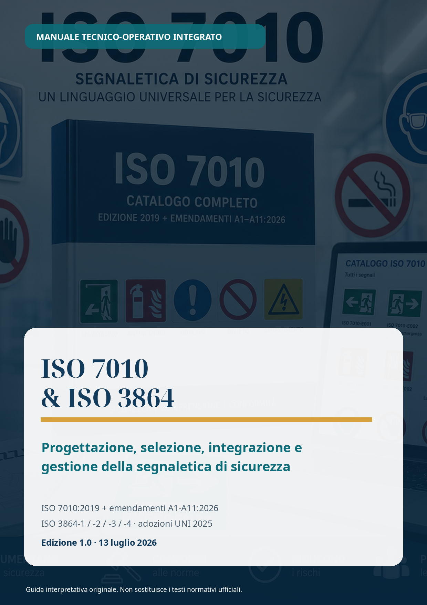

Nota editoriale e campo di utilizzo
Questo manuale è una guida interpretativa originale, sviluppata per supportare la comprensione e l’applicazione coordinata della ISO 7010 e della serie ISO 3864. Non riproduce integralmente le norme, non conferisce diritti d’uso sui contenuti protetti e non sostituisce l’acquisto o la consultazione autorizzata dei testi ufficiali. In caso di contrasto, prevalgono sempre la versione ufficiale vigente della norma, le adozioni nazionali applicabili e le disposizioni legislative e regolamentari del settore.
Aggiornamento normativo
Stato verificato al 13 luglio 2026. La ISO 7010:2019 dispone di undici emendamenti pubblicati; una quarta edizione è in sviluppo come ISO/DIS 7010. Le parti vigenti della ISO 3864 sono riportate nella sezione 3. Prima di un progetto esecutivo occorre verificare eventuali aggiornamenti intervenuti dopo tale data.

Campo | Contenuto
Titolo | ISO 7010 & ISO 3864 — Manuale tecnico-operativo integrato
Versione | 1.0
Data | 13 luglio 2026
Lingua | Italiano
Copertura ISO 7010 | ISO 7010:2019, versione corretta 2020-06, emendamenti A1-A11
Copertura ISO 3864 | Parti 1, 2, 3 e 4 nelle edizioni vigenti
Destinatari | HSE/RSPP, progettisti, consulenti, produttori, installatori, manutentori, auditor, formatori
Natura del documento | Guida tecnica redazionale non normativa
Appendice catalogo | Censimento editoriale di 332 segni attivi, senza riproduzione dei disegni ufficiali

Executive summary
La ISO 7010 e la serie ISO 3864 costituiscono due livelli distinti ma inseparabili del sistema internazionale di comunicazione visiva della sicurezza. La prima registra i singoli segni e ne associa codice, referente, funzione e originale grafico; la seconda definisce l’architettura progettuale che rende il segnale riconoscibile, coerente e verificabile: forma, colore, composizione, sviluppo dei simboli e prestazioni dei materiali.
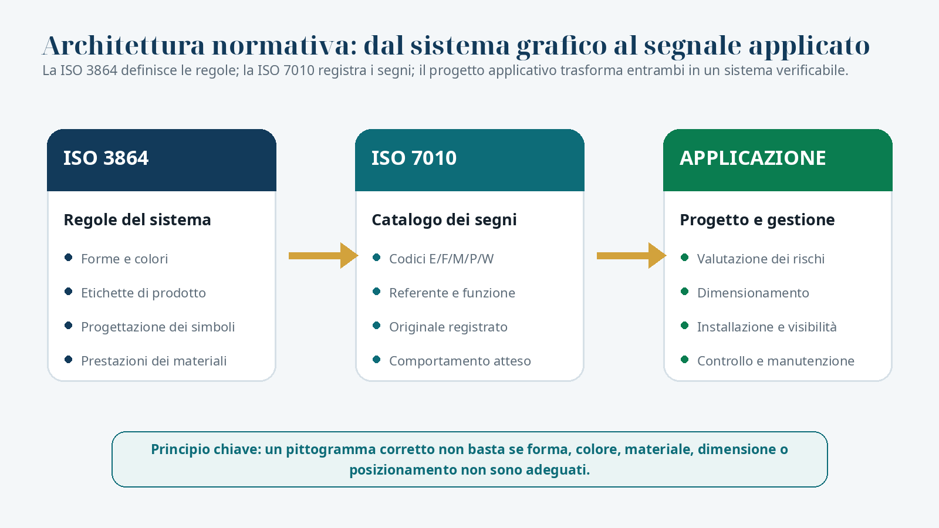
Figura 1 — Relazione funzionale tra ISO 3864, ISO 7010 e progetto applicativo.
Riferimento | Domanda chiave | Output principale
ISO 7010 | Risponde a “quale segno usare?” | Catalogo dei segni registrati E, F, M, P e W; referente, funzione, contenuto grafico, pericolo e comportamento atteso.
ISO 3864-1 | Risponde a “come configurare segni e marcature?” | Colori di sicurezza, forme geometriche, colori di contrasto, segnali supplementari, combinati, multipli e marcature.
ISO 3864-2 | Risponde a “come costruire un’etichetta di sicurezza di prodotto?” | Principi aggiuntivi per etichette applicate a prodotti, macchine e attrezzature.
ISO 3864-3 | Risponde a “come progettare un nuovo simbolo?” | Principi, criteri e linee guida per lo sviluppo di simboli grafici destinati ai segnali.
ISO 3864-4 | Risponde a “come verificare colore e prestazioni del materiale?” | Requisiti colorimetrici e fotometrici e relativi metodi di prova.

Messaggio essenziale
Un’immagine conforme al disegno ISO 7010 può risultare inefficace o non conforme se viene deformata, colorata in modo errato, stampata su materiale inadeguato, dimensionata male o installata in una posizione non visibile. Viceversa, un cartello formalmente corretto secondo ISO 3864 non può comunicare un significato specifico se impiega un simbolo non appropriato o non validato.

Indice dei contenuti
• Nota editoriale e campo di utilizzo
• Executive summary
• Abbreviazioni e convenzioni
• 1. Finalità della comunicazione visiva di sicurezza
• 2. Modello concettuale: dal referente al segnale installato
• 3. Stato normativo aggiornato
• 4. Adozione italiana e contesto applicativo
• 5. Campo di applicazione ed esclusioni comuni
• 6. ISO 7010: finalità e struttura
• 7. Le categorie E, F, M, P e W
• 8. Anatomia di una scheda ISO 7010
• 9. Codici, originali e riproduzione
• 10. Segni generali, segni ritirati e informazione supplementare
• 11. Comprensibilità e testo supplementare
• 12. Cronologia degli emendamenti A1-A11
• 13. Segni introdotti da ciascun emendamento
• 14. Criteri operativi per selezionare il segno corretto
• 15. Errori frequenti nell’uso della ISO 7010
• 16. Evoluzione futura della ISO 7010
• 17. Ruolo sistemico della ISO 3864
• 18. ISO 3864-1 — principi di progettazione
• 19. Segnali supplementari, combinati e multipli
• 20. Marcature di sicurezza
• 21. Dimensionamento, distanza e visibilità
• 22. ISO 3864-2 — etichette di sicurezza di prodotto
• 23. ISO 3864-3 — progettazione dei simboli grafici
• 24. ISO 3864-4 — proprietà colorimetriche e fotometriche
• 25. Produzione, installazione e manutenzione secondo il sistema ISO 3864
• 26. Errori frequenti rispetto alla ISO 3864
• 27. Relazione normativa tra ISO 7010 e ISO 3864
• 28. Differenze tra ISO 7010 e ISO 3864
• 29. Flusso di progetto integrato
• 30. Albero decisionale per casi applicativi
• 31. Relazioni con altre norme
• 32. Esempi di integrazione corretta
• 33. Governance e responsabilità
• 34. Contenuti minimi del capitolato
• 35. Registro della segnaletica
• 36. Checklist di audit tecnico
• 37. Classificazione delle non conformità
• 38. Gestione del cambiamento
• 39. Formazione e fattore umano
• 40. Politica aziendale modello
• 41. Glossario operativo
• 42. Fonti ufficiali e riferimenti
• Appendice A — Catalogo completo dei 332 segni attivi
• Appendice B — Matrice sintetica delle evidenze di conformità
L’indice è interattivo: selezionare una voce per raggiungere la sezione corrispondente.

Abbreviazioni e convenzioni
Sigla | Significato
Amd | Amendment / emendamento
CEN | Comitato Europeo di Normazione
DPI | Dispositivo di protezione individuale
HSE | Health, Safety and Environment
ICS | International Classification for Standards
OBP | ISO Online Browsing Platform
RSPP | Responsabile del Servizio di Prevenzione e Protezione
SC | Subcommittee
SWGS | Safety Way Guidance System
TC | Technical Committee
UNI | Ente Italiano di Normazione
EN | Norma europea
DIS | Draft International Standard

Convenzione terminologica
Nel testo “segno” indica l’originale registrato o il concetto normativo; “segnale” indica il prodotto/composizione visiva applicata in un luogo o su un prodotto; “pittogramma” è usato in senso divulgativo per il simbolo grafico. Le definizioni ufficiali delle norme prevalgono sulle formulazioni semplificate di questa guida.

​
PARTE I
QUADRO NORMATIVO E PRINCIPI COMUNI
Campo di applicazione, stato delle edizioni, terminologia e adozioni nazionali

1. Finalità della comunicazione visiva di sicurezza
La segnaletica di sicurezza ha la funzione di trasmettere un messaggio immediato relativo alla tutela delle persone, utilizzando una combinazione codificata di forma geometrica, colore di sicurezza, colore di contrasto e simbolo grafico. Il sistema riduce la dipendenza dalla lingua scritta, ma non elimina la necessità di formazione, procedure, misure tecniche e organizzative.
- prevenire incidenti e comportamenti pericolosi;
- indicare pericoli per la salute e la sicurezza;
- prescrivere azioni o dispositivi di protezione;
- vietare comportamenti incompatibili con la sicurezza;
- indicare attrezzature antincendio, soccorso, salvataggio e vie di esodo;
- costruire un sistema coerente di orientamento e comunicazione lungo il ciclo di vita di un luogo, prodotto o impianto.
La segnaletica interviene normalmente a valle della valutazione dei rischi. Non deve essere utilizzata per compensare l’assenza di protezioni, ripari, procedure, manutenzione o organizzazione adeguata. Un cartello segnala un rischio residuo o un comportamento necessario; non elimina la fonte del pericolo.

2. Modello concettuale: dal referente al segnale installato
Elemento | Descrizione operativa | Esempio
Referente | Idea, oggetto, azione o pericolo che il simbolo deve rappresentare. | “Uscita di emergenza”, “vietato fumare”, “rischio elettrico”.
Simbolo grafico | Rappresentazione visiva del referente. | Figura umana, oggetto, determinante di fiamma, fulmine.
Segno di sicurezza originale | Associazione normativa tra referente, grafica e descrizione d’uso. | ISO 7010-E010 per il DAE.
Segnale di sicurezza | Messaggio ottenuto combinando forma, colore e simbolo. | Cartello verde con simbolo bianco del DAE.
Segnale supplementare | Elemento che chiarisce direzione, distanza, testo o condizioni. | Freccia, “10 m”, istruzione sintetica.
Sistema di segnaletica | Insieme coordinato di segnali, marcature, planimetrie, illuminazione e procedure. | Progetto completo di un edificio o stabilimento.

3. Stato normativo aggiornato
Documento | Edizione e dati | Stato | Ruolo
ISO 7010:2019 | Edizione 3; pubblicata 2019-07; corretta 2020-06; 298 pagine. | Pubblicata, in revisione; 11 emendamenti. | Sarà sostituita dalla futura edizione 4.
ISO 7010:2019/Amd 1-A11 | Emendamenti pubblicati tra 2020-01 e 2026-03. | Pubblicati. | Aggiungono complessivamente 65 segni nel censimento editoriale.
ISO/DIS 7010 | Progetto di edizione 4; 370 pagine. | In sviluppo, fase DIS 40.20 al 13 luglio 2026. | Non utilizzare come norma pubblicata.
ISO 3864-1:2011 | Edizione 2; 17 pagine. | Vigente, confermata nel 2022. | Principi di progettazione di segni e marcature.
ISO 3864-2:2016 | Edizione 2; 19 pagine. | Vigente, confermata nel 2022. | Etichette di sicurezza di prodotto.
ISO 3864-3:2024 | Edizione 3; 26 pagine; versione corretta 2025-03. | Vigente. | Progettazione dei simboli grafici.
ISO 3864-4:2011 | Edizione 1; 23 pagine. | Vigente, confermata nel 2021. | Proprietà colorimetriche e fotometriche.

Progetto ISO/DIS 7010
Il DIS è un progetto in fase di consultazione dei membri ISO. Può anticipare la futura struttura della quarta edizione, ma non sostituisce la ISO 7010:2019 e i suoi emendamenti finché non viene pubblicato come International Standard.

4. Adozione italiana e contesto applicativo
In Italia, la versione nazionale ed europea attualmente in vigore del catalogo dei segni è la UNI EN ISO 7010:2025, entrata in vigore il 27 febbraio 2025. Essa consolida il recepimento europeo della norma base e degli aggiornamenti fino all’A8:2024. Gli emendamenti ISO A9:2025, A10:2025 e A11:2026 sono pubblicati a livello internazionale ma, alla data di aggiornamento di questa guida, non risultano inclusi nella UNI EN ISO 7010:2025.
Le quattro parti della serie ISO 3864 sono state adottate in Italia come UNI ISO 3864-1:2025, UNI ISO 3864-2:2025, UNI ISO 3864-3:2025 e UNI ISO 3864-4:2025, tutte con entrata in vigore il 4 settembre 2025. Le adozioni nazionali mantengono il contenuto tecnico delle corrispondenti edizioni ISO indicate nella tabella precedente.
Adozione nazionale | Entrata in vigore | Stato | Nota
UNI EN ISO 7010:2025 | 27 febbraio 2025 | In vigore | Norma base + recepimenti EN fino ad A8.
UNI ISO 3864-1:2025 | 4 settembre 2025 | In vigore | Recepisce ISO 3864-1:2011.
UNI ISO 3864-2:2025 | 4 settembre 2025 | In vigore | Recepisce ISO 3864-2:2016.
UNI ISO 3864-3:2025 | 4 settembre 2025 | In vigore | Recepisce ISO 3864-3:2024.
UNI ISO 3864-4:2025 | 4 settembre 2025 | In vigore | Recepisce ISO 3864-4:2011.

Nel quadro italiano, il Titolo V del D.Lgs. 81/2008 disciplina la segnaletica di salute e sicurezza sul lavoro. Le norme tecniche costituiscono riferimenti per progettare soluzioni coerenti con lo stato dell’arte, ma non sostituiscono gli obblighi di legge, la valutazione dei rischi, la normativa antincendio, le norme di prodotto o le prescrizioni settoriali.
Verifica prima dell’uso
Per capitolati, audit di conformità e produzione di cartelli occorre verificare: edizione nazionale vigente, eventuali aggiornamenti EN/UNI, settore regolato, requisiti del D.Lgs. 81/2008 e disposizioni antincendio o di prodotto applicabili.

5. Campo di applicazione ed esclusioni comuni
Contesto | Applicabilità | Osservazione
Luoghi di lavoro | Sì | Segni, marcature, vie di esodo, emergenza, antincendio e rischi per le persone.
Aree pubbliche | Sì | Quando è necessario comunicare questioni di sicurezza delle persone.
Prodotti e attrezzature | Sì, con ISO 3864-2 | Etichette di sicurezza; verificare anche le norme di prodotto.
Traffico stradale, ferroviario, fluviale, marittimo e aereo | Generalmente escluso | Si applicano sistemi regolamentari specifici, salvo rinvii espressi.
Etichettatura di sostanze chimiche | Non coperta da ISO 3864-2 | Applicare GHS/CLP e regole specifiche; i segni ambientali/salute ISO non sostituiscono i pittogrammi regolamentati.
Comandi e funzioni di apparecchiature | Non è il campo principale | Valutare ISO 7000, IEC 60417 e norme di prodotto.
Merci pericolose e trasporto | Escluso dalla ISO 3864-2 | Applicare il sistema normativo del trasporto.
Segnali tattili o acustici | Non trattati in modo esaustivo | Integrare norme di accessibilità, allarme e wayfinding multimodale.

​
PARTE II
ISO 7010
Catalogo dei segni registrati: struttura, categorie, emendamenti e criteri di selezione

6. ISO 7010: finalità e struttura
La ISO 7010 prescrive segni di sicurezza destinati alla prevenzione degli incidenti, alla protezione antincendio, all’informazione sui pericoli per la salute e all’evacuazione di emergenza. Specifica gli originali dei segni registrati, che possono essere scalati per la riproduzione e l’applicazione senza alterarne il significato.
L’edizione 2019 è la terza edizione. Ha incorporato i segni aggiunti alla precedente edizione mediante gli emendamenti 2012-2018 e ha assorbito il contenuto della ISO 20712-1 relativo ai water safety signs. La versione inglese è stata corretta nel giugno 2020.
Componente | Funzione nel documento
Campo di applicazione | Scopi, contesti e settori esclusi.
Riferimenti normativi | Rinvio a ISO 3864-1 e ISO 3864-3.
Termini e definizioni | Image content, referent, safety sign, safety sign original, supplementary sign.
Referenti e categorizzazione | Indice alfabetico dei significati e classificazione E/F/M/P/W.
Segni registrati | Schede uniformi con codice, referente, funzione, contenuto grafico, pericolo, comportamento e informazioni aggiuntive.
Bibliografia | Riferimenti tecnici complementari.

7. Le categorie E, F, M, P e W
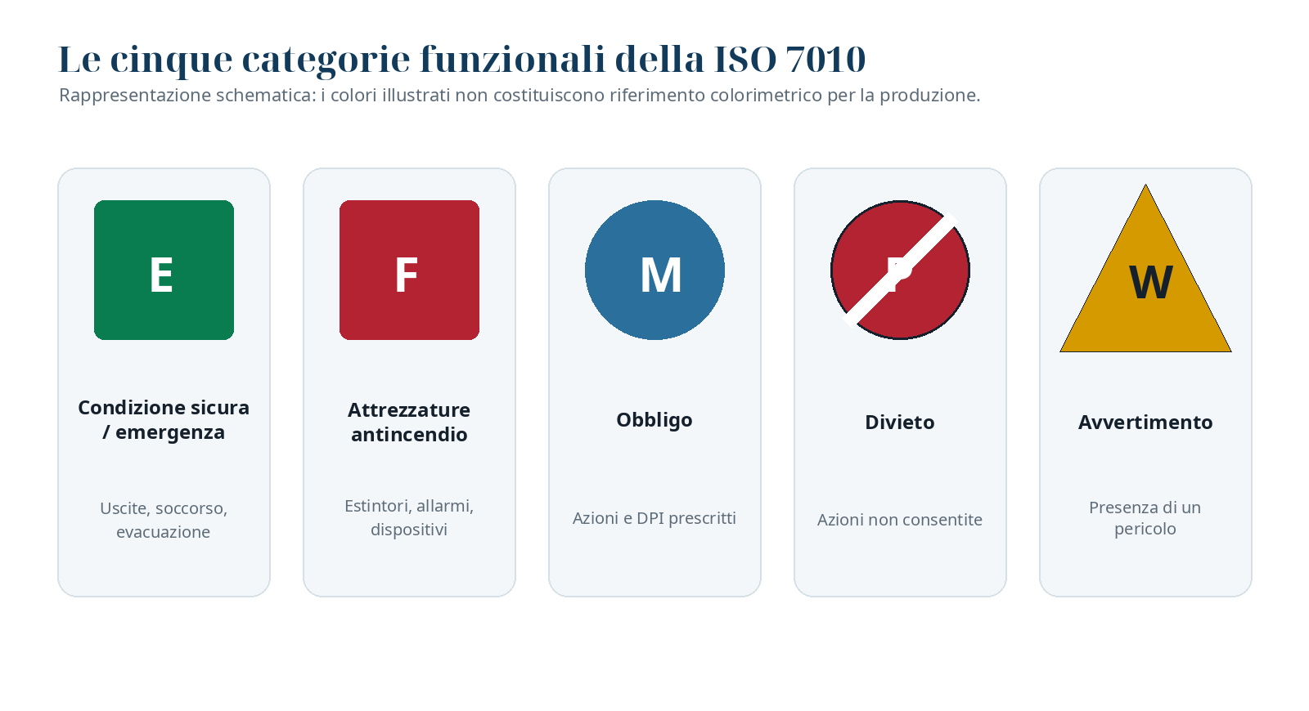
Figura 2 — Categorie funzionali e codici della ISO 7010. I colori sono solo illustrativi.
Codice | Significato generale | Configurazione tipica ISO 3864-1 | Esempi
E | Condizione sicura, evacuazione, attrezzatura o struttura di sicurezza, azione sicura | Quadrato o rettangolo, fondo verde, simbolo bianco | Uscite, primo soccorso, DAE, soccorso ed evacuazione
F | Attrezzature antincendio | Quadrato o rettangolo, fondo rosso, simbolo bianco | Estintori, idranti, allarmi, telefoni, impianti
M | Azione obbligatoria | Cerchio, fondo blu, simbolo bianco | DPI, azioni operative, lettura istruzioni
P | Azione vietata | Cerchio con bordo e barra rossi, fondo bianco, simbolo nero | Divieti di accesso, uso, comportamento
W | Avvertimento di pericolo | Triangolo, fondo giallo, bordo e simbolo neri | Elettricità, caduta, sostanze, macchine, fenomeni naturali

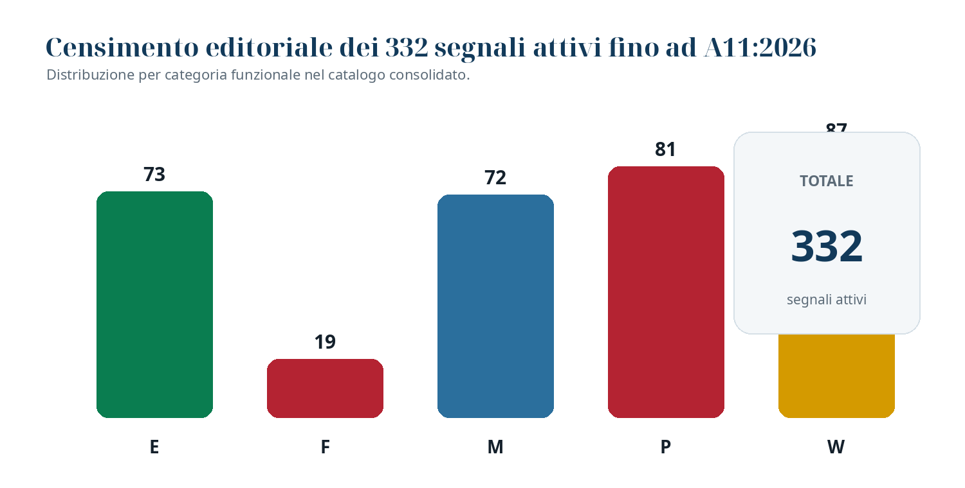
Figura 3 — Distribuzione dei 332 segni attivi nel censimento editoriale aggiornato ad A11:2026.
Censimento editoriale
Il totale di 332 deriva dal catalogo consolidato utilizzato per questa guida: 267 segni attribuiti all’edizione base e 65 aggiunti dagli emendamenti A1-A11. I segni ritirati E005 ed E006 non sono conteggiati come attivi.

8. Anatomia di una scheda ISO 7010
Campo della scheda | Utilità progettuale
Reference No. | Codice univoco del segno, ad esempio ISO 7010-E010.
Referent | Significato di sicurezza rappresentato.
Function | Scopo comunicativo del segno.
Image content | Descrizione degli elementi grafici e della loro disposizione.
Hazard | Pericolo o conseguenza associata alla mancata comprensione/azione.
Human behaviour intended | Comportamento atteso dopo la comprensione del segno.
Additional information | Limiti, condizioni d’uso, necessità di testo supplementare, riferimenti e dati di prova.

La scheda non è una semplice didascalia. Costituisce il collegamento tra il significato, il disegno registrato e la finalità comportamentale. In fase di selezione bisogna confrontare il rischio reale con il referente e la funzione, non scegliere il simbolo soltanto per somiglianza visiva.

9. Codici, originali e riproduzione
- Il codice è formato dalla categoria e da un numero progressivo, per esempio E001, F001, M001, P001 o W001.
- L’originale deve essere riprodotto in modo coerente; la scalatura è ammessa, mentre deformazioni, ritagli e ridisegni arbitrari compromettono l’uniformità.
- Quando l’orientamento non è essenziale al significato, il simbolo può in determinati casi essere specchiato; la decisione deve preservare il referente e la comprensione.
- Nei segni di divieto, la barra diagonale non deve occultare dettagli determinanti del simbolo.
- Un bordo esterno può essere utile per garantire contrasto tra il segnale e lo sfondo di installazione.
- I file visualizzati su schermo o stampati con dispositivi comuni non costituiscono riferimento affidabile per la corrispondenza cromatica: la verifica dei materiali ricade sulla ISO 3864-4.
Divieto di “reinterpretazione grafica”
Stilizzare un simbolo, sostituire la figura umana con un’icona di brand, cambiare spessori, aggiungere ombre, ruotare elementi o integrare testo all’interno della forma può modificare il significato e ridurre la comprensibilità. Per i file esecutivi utilizzare originali autorizzati e procedure di controllo documentate.

10. Segni generali, segni ritirati e informazione supplementare
Quando non esiste un segno registrato per il significato desiderato, la ISO 7010 indirizza verso due soluzioni: sviluppo di un nuovo segno secondo ISO 3864-1 e ISO 3864-3, oppure uso del segno generale appropriato con informazione supplementare. I segni generali M001, P001 e W001 non devono essere impiegati isolatamente, perché da soli non specificano l’azione o il pericolo.
Codice | Ruolo | Regola applicativa
M001 | Obbligo generale | Richiede un pannello che specifichi l’azione obbligatoria.
P001 | Divieto generale | Richiede un pannello che specifichi l’azione vietata.
W001 | Avvertimento generale | Richiede un pannello che specifichi il pericolo.
E005 ed E006 | Frecce direzionali ritirate come segni registrati | Le frecce sono utilizzate come segni supplementari, non come segni autonomi registrati.

11. Comprensibilità e testo supplementare
Molte schede ISO 7010 riportano informazioni sulla disponibilità o meno di dati di prova secondo la serie ISO 9186. Quando la comprensione non è sufficientemente dimostrata, la scheda può richiedere un testo supplementare, salvo che il significato sia adeguatamente supportato da manuali, istruzioni o formazione.
- Valutare la familiarità degli utenti con il segno e la presenza di persone esterne o di lingue diverse.
- Utilizzare testo breve, concreto e coerente con il referente; evitare slogan, ambiguità e terminologia interna non nota.
- Non tradurre liberamente il significato in modo da cambiarne la portata.
- Integrare formazione e procedure quando il segno richiede un comportamento non intuitivo.
- Per nuovi simboli o varianti, pianificare prove di comprensibilità con un campione rappresentativo degli utenti.

12. Cronologia degli emendamenti A1-A11
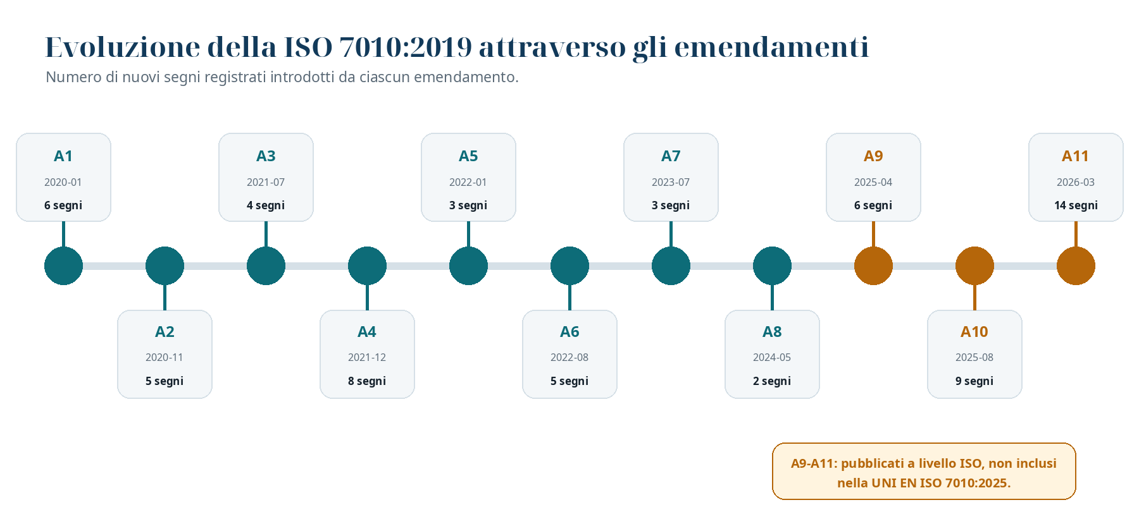
Figura 4 — Cronologia e numero dei segni aggiunti dagli emendamenti A1-A11.
Amd | Riferimento | Pubbl. | Pagine | Nuovi segni | Codici | Stato nazionale al 13/07/2026
A1 | ISO 7010:2019/Amd 1:2020 | 2020-01 | 7 | 6 | P045, P071, P072, W068, W069, W070 | Incluso nel perimetro UNI EN ISO 7010:2025
A2 | ISO 7010:2019/Amd 2:2020 | 2020-11 | 6 | 5 | E064, F017, M055, W071, W072 | Incluso nel perimetro UNI EN ISO 7010:2025
A3 | ISO 7010:2019/Amd 3:2021 | 2021-07 | 5 | 4 | E067, E068, E069, F019 | Incluso nel perimetro UNI EN ISO 7010:2025
A4 | ISO 7010:2019/Amd 4:2021 | 2021-12 | 9 | 8 | F018, M059, W073, W074, W075, W076, W077, W078 | Incluso nel perimetro UNI EN ISO 7010:2025
A5 | ISO 7010:2019/Amd 5:2022 | 2022-01 | 4 | 3 | M056, M057, M058 | Incluso nel perimetro UNI EN ISO 7010:2025
A6 | ISO 7010:2019/Amd 6:2022 | 2022-08 | 6 | 5 | E065, E070, M060, P073, P074 | Incluso nel perimetro UNI EN ISO 7010:2025
A7 | ISO 7010:2019/Amd 7:2023 | 2023-07 | 4 | 3 | P075, W079, W080 | Incluso nel perimetro UNI EN ISO 7010:2025
A8 | ISO 7010:2019/Amd 8:2024 | 2024-05 | 3 | 2 | M061, M062 | Incluso nel perimetro UNI EN ISO 7010:2025
A9 | ISO 7010:2019/Amd 9:2025 | 2025-04 | 7 | 6 | M070, M071, P081, W087, W088, W089 | ISO pubblicato; non incluso nella UNI EN ISO 7010:2025
A10 | ISO 7010:2019/Amd 10:2025 | 2025-08 | 10 | 9 | E072, E073, E074, E075, E076, M068, M069, M072, P080 | ISO pubblicato; non incluso nella UNI EN ISO 7010:2025
A11 | ISO 7010:2019/Amd 11:2026 | 2026-03 | 15 | 14 | E071, M063, M064, M065, M066, M067, P076, P077, P078, P079, W082, W083, W084, W085 | ISO pubblicato; non incluso nella UNI EN ISO 7010:2025

13. Segni introdotti da ciascun emendamento

13.1 A1 — ISO 7010:2019/Amd 1:2020
Codice | Denominazione italiana redazionale | Referente ufficiale inglese
P045 | Vietato accendere fuochi da campo | No campfire
P071 | Non oltrepassare la barriera | Do not cross barrier
P072 | Vietato saltare verso il basso | No jumping down
W068 | Pericolo: caduta in acqua da superficie galleggiante | Warning; Falling into water when stepping on or off a floating surface
W069 | Pericolo: meduse | Warning; Jellyfish
W070 | Pericolo: gradino in discesa | Warning; Step down

13.2 A2 — ISO 7010:2019/Amd 2:2020
Codice | Denominazione italiana redazionale | Referente ufficiale inglese
E064 | Addetto al primo soccorso | First aid responder
F017 | Ascensore per vigili del fuoco | Firefighters’ lift
M055 | Tenere fuori dalla portata dei bambini | Keep out of reach of children
W071 | Pericolo: sostanza o miscela pericolosa per la salute | Warning; Substance or mixture presenting a health hazard
W072 | Pericolo: sostanza o miscela pericolosa per l'ambiente | Warning; Substance or mixture that can cause an environmental hazard

13.3 A3 — ISO 7010:2019/Amd 3:2021
Codice | Denominazione italiana redazionale | Referente ufficiale inglese
E067 | Materasso di evacuazione | Evacuation mattress
E068 | Salvagente con luce e segnale fumogeno | Lifebuoy with light and smoke
E069 | Punto di chiamata uomo a mare | Person overboard call point
F019 | Manichetta antincendio non collegata | Unconnected fire hose

13.4 A4 — ISO 7010:2019/Amd 4:2021
Codice | Denominazione italiana redazionale | Referente ufficiale inglese
F018 | Luce lampeggiante di allarme incendio | Fire alarm flashing light
M059 | Indossare il camice da laboratorio | Wear laboratory coat
W073 | Pericolo: zona di incendio esteso | Warning; Large-scale fire zone
W074 | Pericolo: zona soggetta a tornado | Warning; Tornado zone
W075 | Pericolo: zona vulcanica attiva | Warning; Active volcano zone
W076 | Pericolo: zona soggetta a colata detritica | Warning; Debris flow zone
W077 | Pericolo: zona soggetta ad allagamento | Warning; Flood zone
W078 | Pericolo: zona soggetta a frana | Warning; Landslide zone

13.5 A5 — ISO 7010:2019/Amd 5:2022
Codice | Denominazione italiana redazionale | Referente ufficiale inglese
M056 | Ventilare prima e durante l'accesso | Ventilate before and during entering
M057 | Garantire ventilazione continua | Ensure continuous ventilation
M058 | Accesso consentito solo con sorvegliante all'esterno | Entry only with supervisor outside

13.6 A6 — ISO 7010:2019/Amd 6:2022
Codice | Denominazione italiana redazionale | Referente ufficiale inglese
E065 | Area esterna di rifugio per calamità naturali | Natural disaster outdoor refuge area
E070 | Ascensore di evacuazione per persone che non possono usare le scale | Evacuation lift for people unable to use stairs
M060 | Tenere la maniglia del carrello | Hold the trolley handle
P073 | Non chiudere il coperchio con i bruciatori in funzione | Do not shut lid when burners are operating
P074 | Vietata l'installazione del seggiolino per bambini | Child seat installation prohibited

13.7 A7 — ISO 7010:2019/Amd 7:2023
Codice | Denominazione italiana redazionale | Referente ufficiale inglese
P075 | Non fissare la sorgente luminosa | Do not stare at light source
W079 | Pericolo: contenuto caldo | Warning; Hot content
W080 | Pericolo: vapore caldo | Warning; Hot steam

13.8 A8 — ISO 7010:2019/Amd 8:2024
Codice | Denominazione italiana redazionale | Referente ufficiale inglese
M061 | Disinfettare le mani | Disinfect your hands
M062 | Disinfettare la superficie | Disinfect surface

13.9 A9 — ISO 7010:2019/Amd 9:2025
Codice | Denominazione italiana redazionale | Referente ufficiale inglese
M070 | Usare una lampada in un apparecchio con schermo di protezione | Use lamp in luminaire with shield
M071 | Usare dispositivi antiribaltamento | Use anti-tip restraints
P081 | Non coprire l'apparecchio | Do not cover appliance
W087 | Pericolo: livelli sonori elevati | Warning; High sound volume levels
W088 | Pericolo: lame in movimento | Warning; Moving blades
W089 | Pericolo: ingranaggi in movimento | Warning; Moving gears

13.10 A10 — ISO 7010:2019/Amd 10:2025
Codice | Denominazione italiana redazionale | Referente ufficiale inglese
E072 | Punto di ancoraggio sicuro | Safe anchorage point
E073 | Dispositivo di discesa di emergenza | Emergency descent device
E074 | Razioni di emergenza | Emergency rations
E075 | Bagnino / soccorritore acquatico | Lifeguard
E076 | Attrezzatura di evacuazione | Evacuation equipment
M068 | Bloccare le parti meccaniche mobili | Lock moving mechanical parts
M069 | Gli utensili devono essere assicurati con un vincolo | Tools must be tethered
M072 | Usare la doccia di decontaminazione | Use decontamination shower
P080 | Accesso vietato ai non autorizzati | No access for unauthorized persons

13.11 A11 — ISO 7010:2019/Amd 11:2026
Codice | Denominazione italiana redazionale | Referente ufficiale inglese
E071 | Slitta di soccorso | Rescue toboggan
M063 | Rimuovere il lacciolo del bastoncino da sci dal polso | Remove ski pole strap from wrist
M064 | Tenere due bastoncini da sci con una sola mano | Hold two ski poles with a single hand
M065 | I bambini devono essere accompagnati | Children must be accompanied
M066 | Indossare un casco sportivo | Wear a sports helmet
M067 | Indossare occhiali da neve | Wear snow goggles
P076 | Vietato sciare | No skiing
P077 | Vietato usare lo snowboard | No snowboarding
P078 | Vietato usare slitte o bob | No tobogganing or sledding
P079 | Vietato pattinare sul ghiaccio | No ice skating
W082 | Pericolo: crepacci sotto la neve | Warning; Crevasses under snow
W083 | Pericolo: valanga | Warning; Avalanche
W084 | Pericolo: temporale | Warning; Thunderstorm
W085 | Pericolo: zona soggetta a tifoni, uragani o cicloni | Warning; Typhoon/hurricane/cyclone zone

14. Criteri operativi per selezionare il segno corretto
- Definire con precisione il pericolo, l’azione, il divieto, l’attrezzatura o la condizione sicura da comunicare.
- Individuare la categoria funzionale E, F, M, P o W.
- Ricercare il referente nel catalogo ISO 7010 e confrontare la funzione della scheda con il contesto reale.
- Escludere segni solo visivamente simili ma destinati a un comportamento diverso.
- Verificare se la scheda richiede testo supplementare, formazione o condizioni particolari.
- Controllare l’edizione ISO e l’adozione nazionale applicabile al progetto.
- Associare, se necessario, una freccia, una distanza o un testo senza alterare l’originale.
- Documentare la scelta nel registro della segnaletica e nel fascicolo di progetto.
Situazione | Segno/soluzione | Obiettivo | Controllo aggiuntivo
Rischio elettrico in quadro | W012 | Avvertire della presenza di elettricità. | Da integrare con protezioni, accesso e procedure.
Obbligo casco in reparto | M014 | Prescrivere protezione della testa. | Installare prima dell’area di obbligo.
Estintore a parete | F001 | Localizzare l’estintore. | Non usare come istruzione di impiego.
Uscita di emergenza a sinistra | E001 + freccia supplementare | Indicare via di esodo e direzione. | Coordinare con layout e ISO 16069.
Accesso vietato ai non autorizzati | P080 (A10) | Vietare l’accesso a persone non autorizzate. | Verificare stato di recepimento nazionale.
Pericolo non coperto | W001 + testo oppure nuovo progetto | Comunicare un pericolo specifico. | Applicare ISO 3864-3 e validazione se si crea un nuovo simbolo.

15. Errori frequenti nell’uso della ISO 7010
Errore | Rischio | Correzione
Scelta per somiglianza | Il simbolo “sembra adatto”, ma referente e funzione sono diversi. | Confrontare l’intera scheda, non solo il disegno.
Uso di simboli proprietari | Riduce uniformità e riconoscibilità. | Preferire il segno ISO registrato quando disponibile.
Testo dentro il pittogramma | Altera proporzioni e area grafica. | Collocare il testo in pannello supplementare.
Freccia incorporata arbitrariamente | Può generare direzione ambigua. | Usare segno supplementare secondo il sistema applicabile.
Codice errato nel registro | Compromette acquisto, sostituzione e audit. | Registrare codice completo ISO 7010-Xnnn.
Uso di A9-A11 come se fossero già UNI 2025 | Confusione tra pubblicazione ISO e recepimento nazionale. | Dichiarare chiaramente il livello normativo.
File scaricato trattato come prova di colore | Monitor e stampa non garantiscono colorimetria. | Richiedere evidenze ISO 3864-4 sul prodotto fisico.

16. Evoluzione futura della ISO 7010
La ISO 7010:2019 è formalmente destinata alla revisione. Il progetto ISO/DIS 7010, quarta edizione, è stato registrato nel marzo 2026 ed è entrato nella fase di voto DIS nel maggio 2026. Il progetto ha una dimensione dichiarata di 370 pagine e mira a sostituire la norma 2019 e i relativi emendamenti. Fino alla pubblicazione della nuova edizione, il riferimento vigente rimane la ISO 7010:2019 con gli emendamenti pubblicati.
Piano di transizione consigliato
Mantenere un elenco controllato dei codici utilizzati; monitorare la pubblicazione della quarta edizione; confrontare nuovi, modificati o ritirati; valutare l’impatto su cataloghi, capitolati, planimetrie, formazione e scorte di cartelli.

​
PARTE III
SERIE ISO 3864
Principi di progettazione, etichette di prodotto, simboli grafici e prestazioni dei materiali

17. Ruolo sistemico della ISO 3864
La ISO 3864 è la piattaforma progettuale della segnaletica di sicurezza. Non elenca in modo esaustivo i significati registrati: definisce il linguaggio visivo con cui tali significati devono essere espressi e le prestazioni che il prodotto fisico deve garantire. Le quattro parti coprono, rispettivamente, configurazione generale, etichette di prodotto, progettazione dei simboli e proprietà dei materiali.
Parte | Campo prevalente | Risultato
ISO 3864-1:2011 | Segni e marcature in luoghi di lavoro e aree pubbliche | Forme, colori, composizioni, segnali supplementari e marcature.
ISO 3864-2:2016 | Etichette di sicurezza applicate ai prodotti | Struttura del messaggio, livelli di attenzione, layout e contenuti.
ISO 3864-3:2024 | Sviluppo dei simboli grafici | Criteri per figure, oggetti, movimento, determinanti, linee ed esclusioni.
ISO 3864-4:2011 | Materiali dei segnali | Colorimetria, luminanza, prestazioni fotometriche e prove.

18. ISO 3864-1 — principi di progettazione
La Parte 1 stabilisce i colori di identificazione di sicurezza e i principi di progettazione dei segni e delle marcature da utilizzare nei luoghi di lavoro e nelle aree pubbliche. È il riferimento diretto richiamato dalla ISO 7010 per la forma e il colore di ogni segno.
Messaggio | Forma | Colore di sicurezza | Simbolo/contrasto | Finalità
Divieto | Cerchio con bordo e barra diagonale rossi | Bianco | Nero | Impedire un’azione pericolosa.
Obbligo | Cerchio | Blu | Bianco | Prescrivere un’azione o una protezione.
Avvertimento | Triangolo | Giallo | Nero | Segnalare la presenza di un pericolo.
Condizione sicura / emergenza | Quadrato o rettangolo | Verde | Bianco | Indicare esodo, soccorso, attrezzature o condizioni sicure.
Antincendio | Quadrato o rettangolo | Rosso | Bianco | Localizzare attrezzature e comandi antincendio.

Colori illustrativi
I nomi dei colori e le campiture mostrate in questa guida hanno finalità didattica. La conformità colorimetrica e fotometrica deve essere verificata sui materiali secondo ISO 3864-4.

19. Segnali supplementari, combinati e multipli
Elemento | Descrizione | Regola pratica
Segnale supplementare | Aggiunge testo, freccia, distanza o chiarimento. | Non deve contraddire né sostituire il messaggio principale.
Segnale combinato | Unisce un segno di sicurezza e una informazione supplementare in una composizione coordinata. | Mantenere priorità visiva e separazione chiara.
Segnale multiplo | Riunisce più segni di sicurezza, eventualmente con testi. | Evitare sovraccarico e riduzione eccessiva dei singoli segni.
Marcatura di sicurezza | Evidenzia ostacoli, zone pericolose, limiti e superfici. | Scegliere colori e geometria coerenti con il rischio e il contesto.

La composizione deve essere leggibile come sistema. Il numero di messaggi, la loro sequenza e la distanza di osservazione devono essere valutati prima di scegliere un unico pannello. Un supporto troppo affollato può essere formalmente completo ma operativamente inefficace.

20. Marcature di sicurezza
Le marcature sono impiegate quando il messaggio riguarda una superficie, un ostacolo, un bordo, un dislivello, una zona da mantenere libera o un percorso. Possono essere realizzate con bande alternate o campiture coerenti con il significato di sicurezza. Non sono elementi decorativi e devono restare visibili nel normale uso dell’area.
Applicazione | Esempio | Integrazione possibile
Ostacolo fisso | Spigolo, trave bassa, basamento | Marcatura contrastante; eventuale W020 o W007.
Zona di pericolo | Area di movimento macchina, scavo, caduta | Delimitazione coerente; segno di avvertimento specifico.
Area da mantenere libera | Accesso a estintore, uscita, quadro | Marcatura a pavimento + P023 se applicabile.
Percorso pedonale | Separazione da veicoli | Marcatura continua e segni M024/W014 secondo rischio.
Cambio di livello | Gradino o dislivello | Marcatura visibile + W070/W007 quando appropriato.

21. Dimensionamento, distanza e visibilità
La dimensione effettiva dipende dalla distanza massima di osservazione, dall’angolo di visuale, dall’illuminazione, dalla complessità del simbolo e dal contesto. Il principio generale può essere espresso come h ≥ l/Z, dove h è la dimensione caratteristica del segnale, l la distanza di osservazione e Z un fattore di distanza definito dalla norma o dalla specifica applicabile. Il valore di Z non deve essere assunto arbitrariamente: va ricavato dal riferimento pertinente e verificato nel contesto reale.
- definire il punto dal quale l’utente deve riconoscere il segnale;
- considerare l’avvicinamento, la velocità di movimento e gli ostacoli;
- valutare fumo, polvere, controluce, riflessi e illuminazione di emergenza;
- garantire contrasto con la parete o il supporto;
- ripetere il segnale nei percorsi lunghi, nei cambi di direzione o nei punti di decisione;
- evitare installazioni dietro porte aperte, scaffalature, arredi o impianti.

22. ISO 3864-2 — etichette di sicurezza di prodotto
La Parte 2 integra la Parte 1 per i prodotti fabbricati e messi in commercio, inclusi beni di consumo, macchine e attrezzature industriali. L’etichetta deve attirare l’attenzione su un pericolo specifico e indicare come evitarlo. Non sostituisce la progettazione sicura del prodotto, le protezioni o le istruzioni.
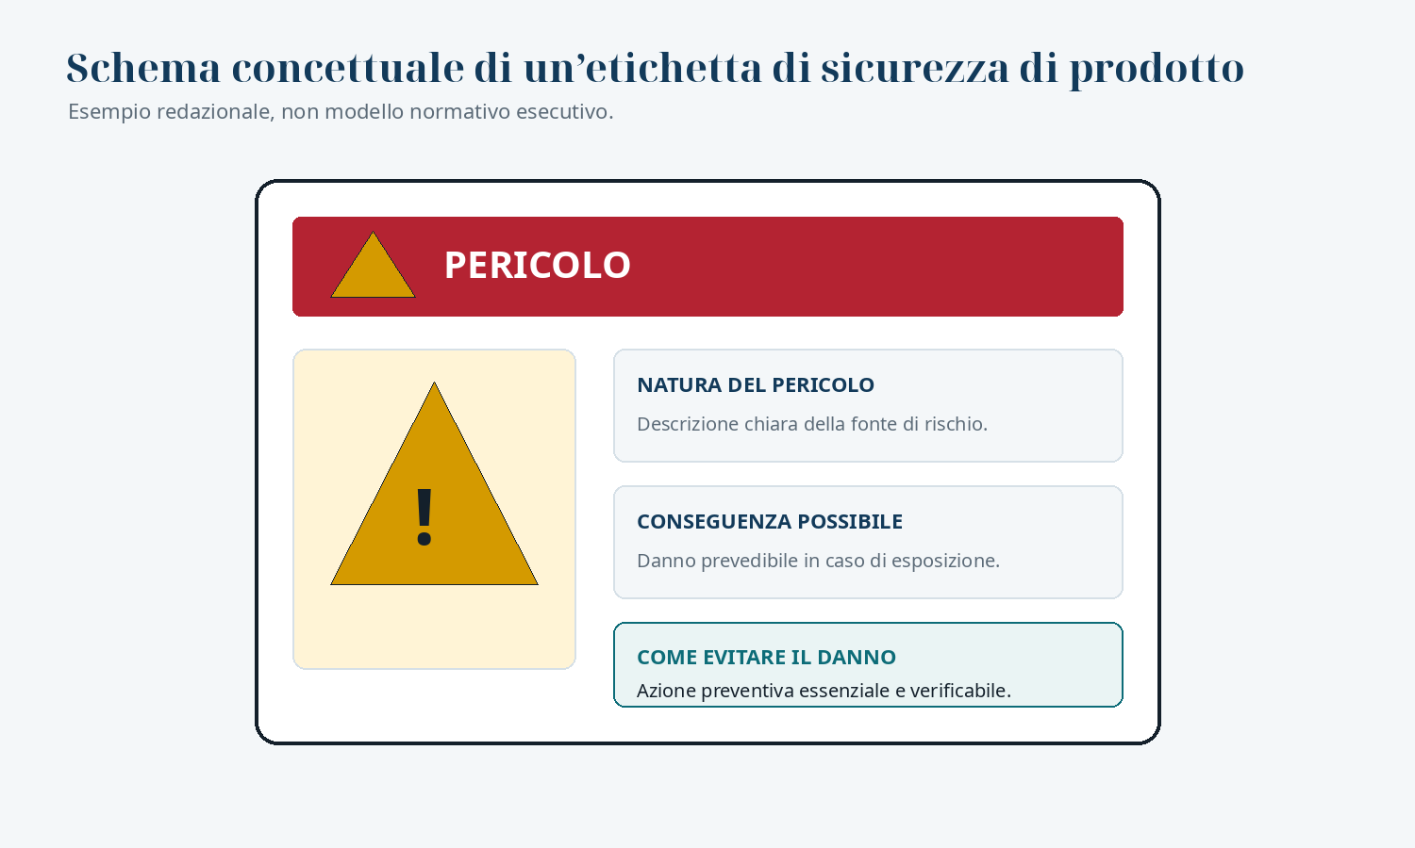
Figura 5 — Schema concettuale di etichetta di sicurezza di prodotto. Non utilizzare come modello esecutivo.
Componente | Funzione | Criterio
Pannello di parola-segnale | Richiama l’attenzione e comunica la gravità secondo il sistema previsto. | Scelta coerente con la valutazione del rischio e con la norma di prodotto.
Elemento segnaletico | Segno di sicurezza o simbolo grafico. | Utilizzare ISO 7010 se esiste il referente appropriato.
Natura del pericolo | Spiega cosa genera il rischio. | Specificare la fonte, non usare formule generiche.
Conseguenza | Indica il danno prevedibile. | Essere proporzionati e tecnicamente corretti.
Misura di prevenzione | Spiega come evitare il danno. | Azione concreta, breve e verificabile.
Posizionamento | Collocazione sull’apparecchiatura o sull’imballaggio. | Visibile prima dell’esposizione e resistente all’uso previsto.

Esclusioni della Parte 2
La ISO 3864-2 non è il sistema di etichettatura per sostanze chimiche, trasporto di merci pericolose o settori regolati da disposizioni incompatibili. In tali casi si applicano i sistemi normativi e legali specifici.

23. ISO 3864-3 — progettazione dei simboli grafici
La Parte 3 fornisce principi, criteri e linee guida per sviluppare simboli destinati ai segni di sicurezza della Parte 1 e all’elemento segnaletico delle etichette della Parte 2. È rilevante quando non esiste un segno ISO 7010 adeguato o quando un comitato tecnico deve standardizzare un nuovo referente.
Principio | Applicazione
Semplicità | Eliminare dettagli non necessari e mantenere la leggibilità in riduzione.
Riconoscibilità | Rappresentare oggetti e azioni con sagome familiari e coerenti.
Figura umana | Mostrare postura, direzione e relazione con il pericolo senza dettagli anatomici superflui.
Movimento | Usare postura, frecce o linee cinetiche in modo non ambiguo.
Determinanti | Elementi ricorrenti, come fiamma o croce, devono conservare ruolo e leggibilità.
Area di esclusione | Mantenere spazio libero sufficiente intorno agli elementi essenziali.
Spessori e giunzioni | Evitare linee troppo sottili, dettagli fragili e sovrapposizioni confuse.
Orientamento e specchiatura | Ammessi solo quando il significato non dipende dalla direzione.
Compatibilità con il segno | Verificare il simbolo dentro la forma e con i colori previsti dalla Parte 1.
Validazione | Sottoporre il simbolo a valutazioni di comprensibilità secondo i metodi pertinenti della serie ISO 9186.

24. ISO 3864-4 — proprietà colorimetriche e fotometriche
La Parte 4 definisce requisiti e metodi di prova per i colori dei materiali dei segnali di sicurezza. Le verifiche riguardano il prodotto fisico e non la sola immagine digitale. La norma considera colori diurni e ambienti normalmente illuminati, oltre a requisiti per materiali fosforescenti destinati a operare in ambienti non illuminati.
Parametro | Che cosa controlla | Evidenza
Coordinate cromatiche | Collocazione del colore nello spazio colorimetrico previsto. | Rapporto di prova o certificazione del produttore.
Fattore di luminanza | Quantità di luce riflessa in condizioni definite. | Misura strumentale sul materiale.
Colore di contrasto | Differenza sufficiente tra fondo, simbolo e ambiente. | Verifica di laboratorio e in sito.
Materiale fosforescente | Prestazione dopo eccitazione luminosa e nel tempo. | Curve di decadimento e condizioni di prova.
Invecchiamento | Mantenimento di colore e prestazione durante la vita prevista. | Dati di durabilità, esposizione e manutenzione.
Esclusioni | Alcune tecnologie retroriflettenti o sorgenti radioattive non sono specificate. | Applicare norme o specifiche dedicate.

Il PNG non è una prova di conformità
La stessa immagine può produrre colori diversi su monitor, stampanti, supporti, laminazioni e inchiostri differenti. Il controllo deve essere eseguito sul cartello finito o su campioni rappresentativi con metodi e strumenti adeguati.

25. Produzione, installazione e manutenzione secondo il sistema ISO 3864
Fase | Controlli minimi
File grafico | Origine controllata, codice e revisione identificati, proporzioni bloccate.
Pre-stampa | Profilo colore, dimensioni, abbondanze e supporto verificati; nessuna deformazione.
Materiale | Idoneità a interno/esterno, temperatura, UV, agenti chimici, pulizia e durata.
Accettazione | Controllo grafico, dimensionale, colorimetrico/fotometrico e documentale.
Installazione | Posizione, altezza, orientamento, contrasto, fissaggio e assenza di ostacoli.
Registro | Codice, ubicazione, data, fornitore, materiale, fotografia, controllo e scadenza.
Ispezione | Pulizia, integrità, visibilità, coerenza con layout e permanenza del rischio.
Sostituzione | Deterioramento, modifica del rischio, spostamento di attrezzature o revisione normativa.

26. Errori frequenti rispetto alla ISO 3864
Non conformità | Effetto
Forma errata | Triangolo, cerchio o quadrato non coerente con il messaggio.
Colore alterato | Uso di tonalità aziendali al posto dei colori di sicurezza.
Contrasto insufficiente | Cartello confuso con la parete o simbolo poco leggibile.
Proporzioni deformate | Stretching orizzontale/verticale, bordo o barra non conformi.
Composizione affollata | Troppi messaggi o testo eccessivo in un unico pannello.
Materiale non idoneo | Scolorimento, delaminazione, corrosione o scarsa pulibilità.
Fotoluminescenza non verificata | Assenza di dati di eccitazione e decadimento.
Installazione tardiva | Il segnale è visibile solo dopo l’ingresso nel pericolo.
Mancata manutenzione | Cartello sporco, coperto, girato o riferito a layout superato.

PARTE IV
INTEGRAZIONE E DIFFERENZE
Come ISO 7010 e ISO 3864 interagiscono nel progetto, nell’acquisto e nell’audit

27. Relazione normativa tra ISO 7010 e ISO 3864
La relazione è gerarchica e funzionale. La ISO 3864-1 fornisce la grammatica visiva; la ISO 3864-3 definisce come sviluppare il vocabolario grafico; la ISO 7010 registra le parole del vocabolario; la ISO 3864-4 verifica la resa del supporto; la ISO 3864-2 disciplina la frase completa quando il messaggio è un’etichetta di sicurezza di prodotto.
Decisione | Riferimento prevalente | Risultato
Scelta del significato | ISO 7010 | Referente, funzione, codice e comportamento atteso.
Forma e colore del segno | ISO 3864-1 | Configurazione geometrica e colori di sicurezza/contrasto.
Disegno di un nuovo simbolo | ISO 3864-3 | Principi grafici, area, movimento, figure e validazione.
Etichetta su prodotto | ISO 3864-2 + ISO 3864-1/3 + ISO 7010 | Layout, messaggi, segno e istruzioni di prevenzione.
Materiale e colore fisico | ISO 3864-4 | Prestazioni colorimetriche e fotometriche.
Sistema di esodo | ISO 7010 + ISO 3864 + ISO 16069/23601 | Segni registrati, progetto del percorso e planimetrie.
Sistema aziendale completo | ISO/TS 20559 + norme di base | Coerenza tra analisi, segni, formazione e manutenzione.

28. Differenze tra ISO 7010 e ISO 3864
Criterio | ISO 7010 | ISO 3864 | Implicazione
Natura | Catalogo di segni registrati | Serie di regole progettuali e prestazionali | Non sono alternative.
Domanda principale | Quale segno rappresenta il referente? | Come deve essere progettato e realizzato il sistema? | Usarle in sequenza.
Output | Codice e originale del segno | Forma, colore, layout, simbolo e materiale | Il cartello finito nasce dall’integrazione.
Unità di riferimento | Singolo segno E/F/M/P/W | Segno, marcatura, etichetta, materiale | Ambito più ampio per 3864.
Contenuto | Referente, funzione, image content, pericolo, comportamento | Principi, criteri e metodi di prova | Livelli diversi.
Aggiornamento | Emendamenti con nuovi segni | Revisioni delle parti | Gestione documentale separata.
Colori | Richiama ISO 3864-1 e -4 | Definisce sistema e verifica | 7010 non è riferimento di color matching.
Nuovo simbolo | Non si improvvisa nel catalogo | ISO 3864-3 guida lo sviluppo | Richiede validazione e standardizzazione.
Prodotto | Fornisce eventuale elemento grafico | ISO 3864-2 costruisce l’etichetta | Verificare norma di prodotto.
Marcature | Non è il focus | ISO 3864-1 disciplina il sistema | Bande e delimitazioni non sono catalogo 7010.
Materiali | Non specifica prestazioni del cartello | ISO 3864-4 definisce requisiti/prove | Richiedere evidenze al fornitore.
Comprensibilità | Le schede riportano dati e necessità di testo | 3864-3 orienta il design; ISO 9186 prova la comprensione | Integrare utenti e formazione.
Campo escluso | Traffico regolato e settori specifici | Esclusioni analoghe; 3864-2 esclude chimici/trasporto | Verificare norme settoriali.
Uso in audit | Verifica codice e significato | Verifica progetto e prestazione | L’audit deve coprire entrambi.
Dichiarazione di conformità | Non basta citare il codice | Non basta citare la forma/colore | Servono evidenze complete e contesto.

29. Flusso di progetto integrato
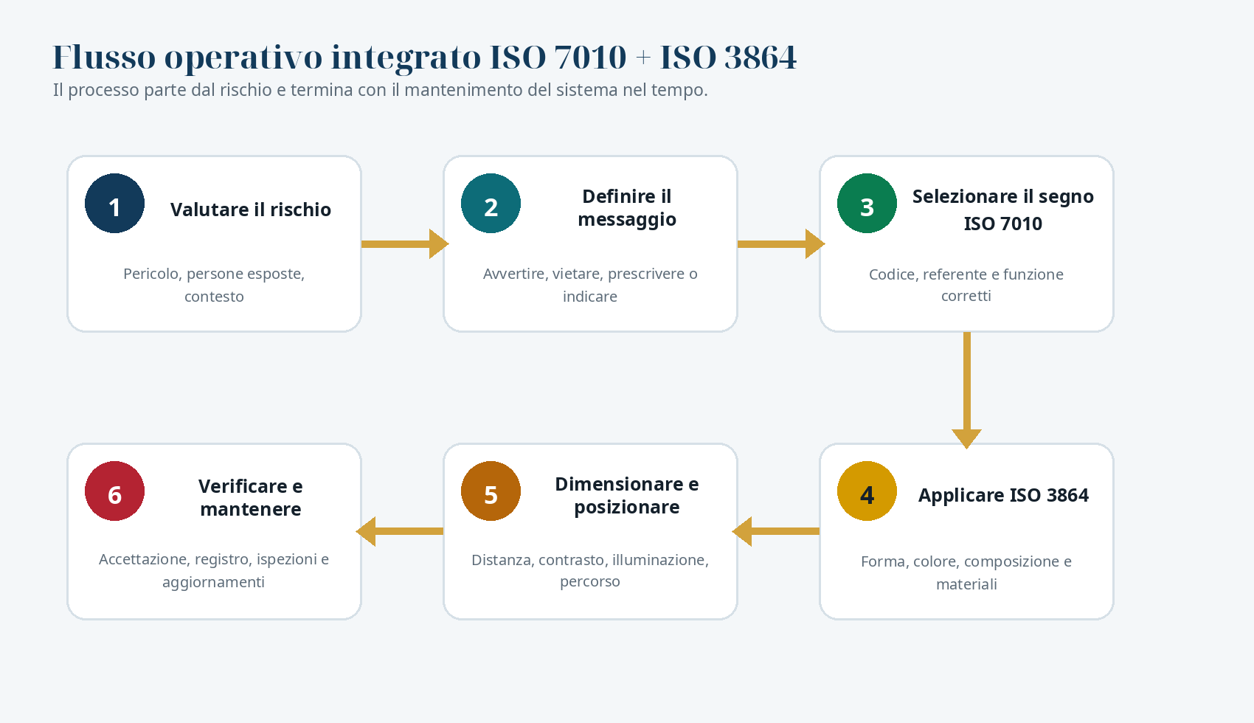
Figura 6 — Processo consigliato per un progetto di segnaletica conforme e gestibile.
Fase | Attività | Evidenza
1. Valutazione | Pericolo, esposizione, utenti, ambiente, rischio residuo. | Matrice rischi; sopralluogo; layout.
2. Messaggio | Definire se occorre avvertire, vietare, prescrivere o indicare. | Elenco messaggi approvato.
3. Selezione ISO 7010 | Codice, referente, funzione, informazioni aggiuntive. | Registro dei segni e revisione.
4. Progettazione ISO 3864 | Forma, colore, pannelli supplementari, composizione. | Tavole e specifica grafica.
5. Materiali e dimensioni | Prestazioni, distanza, supporto, durabilità, fotoluminescenza. | Capitolato e campione approvato.
6. Installazione | Posizione, altezza, orientamento, contrasto, continuità. | Verbale e fotografie.
7. Formazione | Significato dei segni, procedure, limiti e comportamenti. | Registro formazione e istruzioni.
8. Mantenimento | Ispezioni, pulizia, sostituzione, change management. | Registro aggiornato e audit periodico.

30. Albero decisionale per casi applicativi
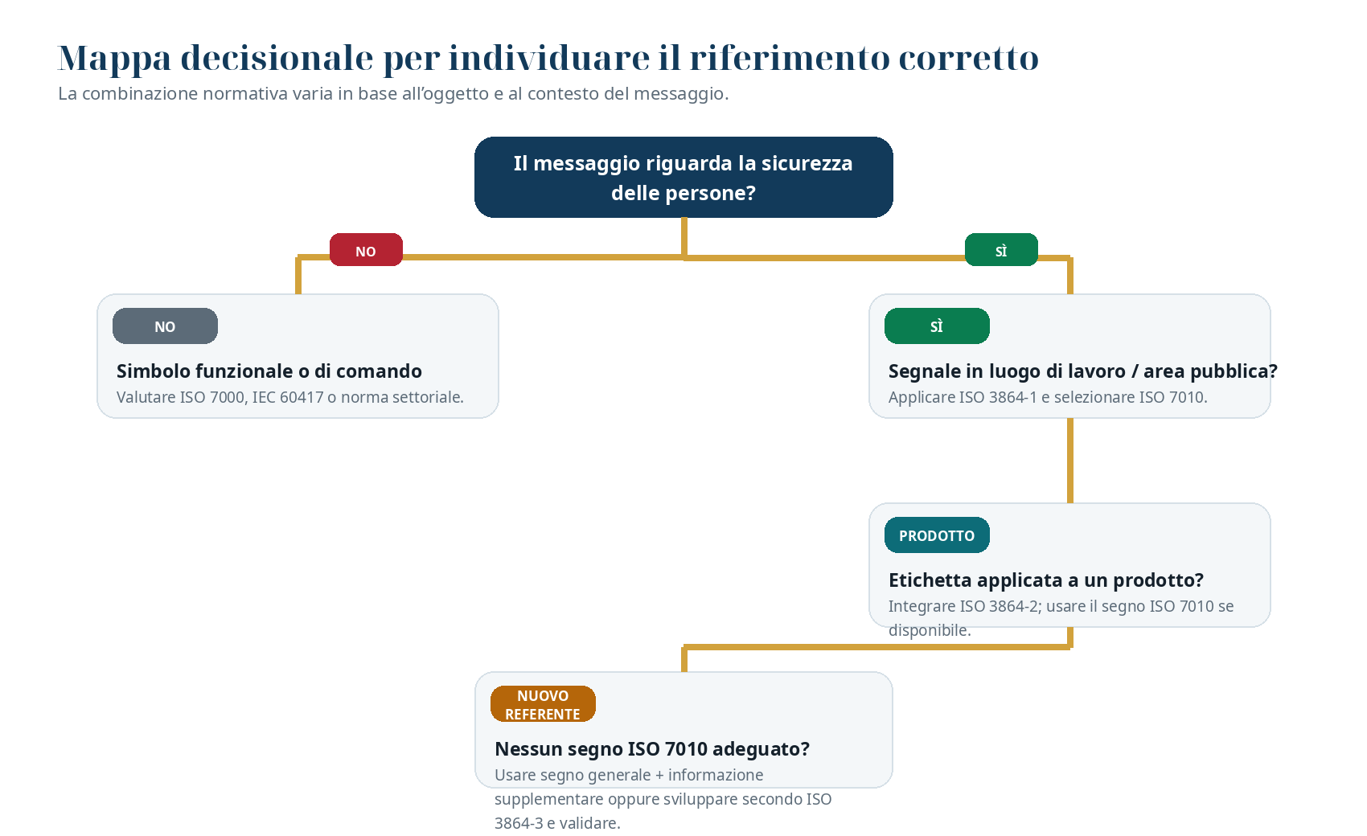
Figura 7 — Mappa decisionale semplificata per scegliere la combinazione normativa.
Caso | Riferimento centrale | Nota
Segnale fisso in stabilimento | ISO 3864-1 + ISO 7010 + ISO 3864-4 | Aggiungere ISO 16069/23601 per esodo e planimetrie.
Etichetta su macchina | ISO 3864-2 + -1 + -3; ISO 7010 se disponibile | Integrare norma macchina/prodotto.
Nuovo pericolo senza segno | W001 + testo oppure sviluppo ISO 3864-3 | Non attribuire un codice ISO inesistente.
Simbolo su comando | ISO 7000 / IEC 60417 | Non confondere con segno di sicurezza.
Sostanza chimica | GHS/CLP e SDS | I segni ISO possono integrare il luogo, non sostituire l’etichetta regolata.
Via di esodo | ISO 7010 E001/E002 + ISO 3864-1/4 + ISO 16069 | Coordinare frecce, punti decisionali, illuminazione e piano.
Piano di evacuazione | ISO 23601 + segni ISO 7010 | Coerenza tra planimetria e segnaletica installata.
Area pubblica multilingue | ISO 7010 + testo supplementare mirato | Valutare comprensibilità, accessibilità e utenti vulnerabili.

31. Relazioni con altre norme
Riferimento | Tema | Interazione
ISO 16069:2017 | Safety way guidance systems | Progettazione e applicazione dei componenti visivi dei sistemi di guida lungo le vie di fuga.
ISO 23601:2020 | Escape and evacuation plan signs | Principi per planimetrie esposte di esodo, evacuazione e salvataggio.
ISO/TS 20559:2020 | Safety signing system | Raccomandazioni per integrare i segni in un sistema di comunicazione del rischio.
ISO 9186-1:2014 | Comprehensibility testing | Metodi per testare quanto un simbolo comunica il significato previsto; revisione in corso nel 2026.
ISO 7000 / IEC 60417 | Simboli per apparecchiature | Funzioni e comandi, distinti dai segni di sicurezza per le persone.
ISO 45001 | Sistema di gestione SSL | Contesto organizzativo nel quale la segnaletica può essere governata, verificata e migliorata.
ISO 17398 | Durability of safety signs | Aspetti relativi a classificazione, prestazioni e durabilità di segni e materiali, da verificare nel progetto.
GHS / CLP | Classificazione ed etichettatura chimica | Sistema regolamentato per sostanze e miscele; non sostituibile con ISO 7010.

32. Esempi di integrazione corretta
DAE in edificio pubblico
ISO 7010-E010 per il referente; ISO 3864-1 per configurazione verde; ISO 3864-4 per materiale; pannello con freccia/distanza se non visibile direttamente.

Area con rumore elevato
W087 per avvertimento, M003 per protezione uditiva, pannello supplementare con soglia/area; progettazione multipla secondo ISO 3864-1.

Etichetta di organo in movimento
W088/W089 se pertinenti nel catalogo; struttura di etichetta secondo ISO 3864-2; simbolo e messaggio di prevenzione; resistenza alle condizioni della macchina.

Porta su via di esodo
E001/E002 combinato con freccia supplementare; continuità del percorso secondo ISO 16069; colore/materiale verificati; coordinamento con planimetria ISO 23601.

Nuova procedura interna
Non creare un falso “segno ISO”; utilizzare segno generale con testo o sviluppare un simbolo secondo ISO 3864-3 con percorso di validazione.

Reparto chimico
Segni di luogo W023/W071/W072 ove pertinenti, senza sostituire etichette CLP, SDS, contenimento, ventilazione e DPI.

32.1 Checklist di integrazione prima dell’approvazione
Domanda di controllo | Evidenza attesa
Il referente è definito senza ambiguità? | Codice e funzione ISO 7010 verificati sulla scheda ufficiale.
Forma, colore e composizione sono coerenti? | Applicazione documentata della ISO 3864-1.
Il messaggio è su un prodotto? | Valutazione e layout secondo ISO 3864-2 e norme di prodotto.
È stato creato o modificato un simbolo? | Dossier ISO 3864-3 e prova di comprensibilità pertinente.
Il materiale finito è stato verificato? | Evidenze colorimetriche/fotometriche ISO 3864-4.
La posizione garantisce il comportamento atteso? | Distanza, contrasto, continuità, illuminazione e prova in sito.

Criterio di chiusura
L’approvazione deve riguardare il sistema completo: significato, disegno, forma, colore, materiale, dimensione, posizione, documentazione e manutenzione. La sola correttezza del pittogramma non chiude la verifica.

​
PARTE V
MANUALE DI IMPLEMENTAZIONE
Governance, capitolato, audit, installazione, manutenzione e gestione del cambiamento

33. Governance e responsabilità
Un sistema di segnaletica efficace richiede responsabilità definite. La matrice seguente è un modello adattabile: R = responsabile operativo, A = accountable/approvatore, C = consultato, I = informato.
Attività | Datore/Committente | HSE/RSPP | Progettista | Fornitore | Installatore | Manutenzione | Auditor
Valutazione rischi | A | R | C | I | I | C | I
Elenco messaggi | A | R | R | C | I | C | I
Selezione codici ISO | I | A/R | R | C | I | I | C
Tavole grafiche | I | C | A/R | R | I | I | C
Scelta materiali | A | C | R | R | I | C | C
Campione e approvazione | A | R | R | C | I | I | C
Installazione | I | C | A | C | R | I | C
Accettazione | A | R | R | C | C | I | C
Formazione | A | R | C | I | I | C | I
Registro segnaletica | I | A/R | C | I | C | R | C
Ispezioni periodiche | I | A | I | I | C | R | C
Gestione modifiche | A | R | R | C | C | R | C
Audit | I | C | C | I | I | C | A/R

34. Contenuti minimi del capitolato
Voce | Requisito da specificare
Riferimenti normativi | Edizioni e adozioni nazionali richieste; data di riferimento.
Elenco segni | Codici ISO 7010, denominazioni e quantità.
File grafici | Origine autorizzata, formato vettoriale/raster, revisione e controllo proporzioni.
Dimensioni | Dimensione nominale e distanza di osservazione di progetto.
Colori | Conformità ISO 3864-4 sul materiale finito; metodo e rapporto di prova.
Supporto | Materiale, spessore, finitura, bordi, resistenza meccanica e chimica.
Fotoluminescenza | Classe/prestazione richiesta, eccitazione, decadimento, dati di prova.
Durabilità | Ambiente interno/esterno, UV, temperatura, umidità, lavaggi, vita attesa.
Fissaggio | Sistema, sicurezza meccanica, removibilità, resistenza e supporto.
Marcatura e tracciabilità | Codice articolo, lotto, data, fornitore, ubicazione.
Campioni | Mock-up o campione di prima produzione da approvare.
Documentazione | Schede tecniche, dichiarazioni, rapporti, istruzioni di pulizia e manutenzione.
Installazione | Layout, quote, orientamento, tolleranze, fotografie e verbale.
Garanzia | Difetti, scolorimento, delaminazione e prestazioni dichiarate.
Gestione varianti | Divieto di sostituzione grafica/materiale senza approvazione.

35. Registro della segnaletica
Campo | Descrizione
ID univoco | Codice interno non riutilizzato.
Codice ISO | E/F/M/P/W + numero.
Denominazione | Italiano redazionale e referente ufficiale.
Edizione | Base o emendamento; versione nazionale applicata.
Ubicazione | Edificio, piano, locale, parete/attrezzatura.
Coordinate/planimetria | Riferimento grafico o GIS/BIM.
Dimensione | Formato e altezza caratteristica.
Materiale | Supporto, finitura, fotoluminescenza.
Fornitore e lotto | Tracciabilità produttiva.
Data installazione | Avvio del ciclo di vita.
Fotografia | Vista frontale e contesto.
Rischio/attrezzatura associata | Collegamento a DVR, procedura o asset.
Frequenza controllo | Mensile, trimestrale, annuale o basata sul rischio.
Esito ultima ispezione | Conforme, da pulire, da riposizionare, da sostituire.
Data prossima verifica | Scadenza pianificata.
Stato | Attivo, sospeso, rimosso, sostituito.
Motivo modifica | Cambio layout, rischio, norma, deterioramento.

36. Checklist di audit tecnico
Area | Controllo | Rif. | Evidenza
Governance | È disponibile un responsabile nominato per il sistema? | Sistema | Nomina / procedura
Governance | È definita la data normativa di riferimento? | Tutte | Elenco norme
Rischio | Ogni segnale è collegato a un pericolo, obbligo, divieto o funzione reale? | Sistema | DVR / layout
Rischio | La segnaletica non sostituisce misure tecniche mancanti? | Sistema | Sopralluogo
Selezione | Il codice ISO 7010 è corretto e vigente? | 7010 | Registro
Selezione | Referente e funzione corrispondono al contesto? | 7010 | Scheda segno
Selezione | È verificato lo stato UNI/EN per A9-A11? | 7010 | Elenco revisioni
Grafica | Il simbolo proviene da originale controllato? | 7010/3864-3 | File master
Grafica | Non sono presenti deformazioni, ombre o ridisegni? | 7010/3864-3 | Controllo grafico
Grafica | La barra di divieto non oscura dettagli essenziali? | 7010/3864-1 | Tavola
Forma | La forma geometrica è coerente con il messaggio? | 3864-1 | Campione
Colore | Il colore di sicurezza è corretto? | 3864-1/4 | Rapporto prova
Colore | Il colore di contrasto è adeguato? | 3864-1/4 | Rapporto / sito
Materiale | Il supporto è adatto all’ambiente? | 3864-4/altre | Scheda tecnica
Materiale | La durabilità dichiarata è coerente con la vita attesa? | Sistema | Dati fornitore
Fotoluminescenza | Sono disponibili dati di eccitazione e decadimento? | 3864-4 | Rapporto prova
Dimensione | La distanza di osservazione è documentata? | 3864-1 | Calcolo
Dimensione | Il simbolo è leggibile dal punto decisionale? | 3864-1 | Prova in sito
Installazione | Il segnale è visibile prima del pericolo? | 3864-1 | Sopralluogo
Installazione | Non è occultato da porte, arredi o impianti? | 3864-1 | Sopralluogo
Installazione | L’altezza e l’orientamento sono adeguati? | 3864-1 | Misure
Installazione | Il contrasto con lo sfondo è sufficiente? | 3864-1 | Sopralluogo
Esodo | La sequenza di frecce è continua e non ambigua? | 7010/16069 | Prova percorso
Esodo | I segni corrispondono alla planimetria? | 7010/23601 | Confronto
Antincendio | Il segnale localizza l’attrezzatura effettiva? | 7010 | Sopralluogo
Antincendio | L’area davanti all’attrezzatura è libera? | Sistema | Sopralluogo
Testo | Il pannello supplementare è breve e coerente? | 3864-1 | Tavola
Testo | La lingua è adeguata agli utenti? | Sistema | Analisi utenti
Comprensione | La formazione copre i segni non intuitivi? | 7010/9186 | Registri
Prodotti | Le etichette seguono la struttura ISO 3864-2? | 3864-2 | Campione
Prodotti | Le etichette non sostituiscono protezioni e manuale? | 3864-2 | Valutazione
Chimici | Le etichette CLP/GHS restano distinte e complete? | Settoriale | SDS/etichetta
Comandi | I simboli funzionali non sono confusi con segni di sicurezza? | ISO 7000/IEC | Tavola
Registro | Ogni segnale è inventariato e fotografato? | Sistema | Registro
Registro | Sono tracciati fornitore, lotto e data? | Sistema | Registro
Manutenzione | Esiste una frequenza di ispezione basata sul rischio? | Sistema | Piano
Manutenzione | Pulizia e integrità sono accettabili? | Sistema | Sopralluogo
Manutenzione | I segnali scoloriti o danneggiati sono sostituiti? | 3864-4 | Ordini lavoro
Modifiche | Il cambio layout attiva revisione della segnaletica? | Sistema | MOC
Modifiche | Le scorte obsolete sono segregate? | Sistema | Magazzino
Documenti | Le tavole “as built” sono aggiornate? | Sistema | As built
Documenti | I file master sono protetti da modifiche non autorizzate? | Sistema | Repository
Audit | Le non conformità hanno responsabile e scadenza? | Sistema | Piano azioni
Audit | L’efficacia è verificata dopo la correzione? | Sistema | Follow-up

37. Classificazione delle non conformità
Classe | Criterio | Trattamento
Critica | Il segnale indirizza verso un pericolo, indica una direzione errata, comunica il messaggio opposto o nasconde un rischio grave. | Correzione immediata; interdizione o misura compensativa fino al ripristino.
Maggiore | Codice/segno errato, assenza in punto essenziale, materiale non adeguato, visibilità insufficiente. | Azione prioritaria con termine breve e verifica di efficacia.
Minore | Difetto che non annulla il messaggio ma riduce uniformità o gestione: lieve scolorimento, registro incompleto. | Correzione pianificata e monitoraggio.
Osservazione | Opportunità di miglioramento senza non conformità evidente. | Valutazione nel piano di miglioramento.

38. Gestione del cambiamento
Ogni modifica di layout, processo, attrezzatura, rischio, via di esodo, normativa o pubblico di riferimento deve attivare una revisione della segnaletica. Il change management deve coinvolgere documenti, cartelli fisici, planimetrie, procedure, formazione e scorte.
- Registrare la modifica e il motivo.
- Individuare i segni, le marcature e le planimetrie impattati.
- Verificare codici ISO e aggiornamenti normativi.
- Approvare nuove tavole e campioni.
- Rimuovere o coprire in modo controllato i segni obsoleti durante la transizione.
- Installare e verificare il sistema modificato.
- Aggiornare registro, as built, procedure e formazione.
- Confermare l’efficacia mediante sopralluogo e simulazione quando pertinente.

39. Formazione e fattore umano
La standardizzazione migliora la comprensione, ma non elimina differenze culturali, linguistiche, cognitive, visive o esperienziali. La formazione deve concentrarsi sul comportamento atteso e sul collegamento con le procedure reali.
- spiegare il significato dei segni effettivamente presenti nel sito;
- distinguere avvertimento, obbligo, divieto, emergenza e antincendio;
- illustrare frecce, percorsi, punti di raccolta e aree di rifugio;
- addestrare all’uso di attrezzature e DPI, senza affidarsi al solo pittogramma;
- includere appaltatori, visitatori, neoassunti e persone con esigenze specifiche;
- valutare la comprensione mediante domande, esercitazioni e osservazione del comportamento.

40. Politica aziendale modello
Testo proposto
L’organizzazione adotta un sistema di segnaletica di sicurezza coerente con la valutazione dei rischi e con le edizioni vigenti delle norme applicabili. I segni registrati sono selezionati secondo ISO 7010; forma, colore, composizione, sviluppo dei simboli e prestazioni dei materiali sono gestiti secondo la serie ISO 3864. Ogni segnale è identificato, approvato, installato, registrato, mantenuto e riesaminato in caso di modifica del rischio o del layout. Le immagini digitali sono strumenti di progetto e non sostituiscono la verifica del prodotto fisico.

​
PARTE VI
RIFERIMENTI, GLOSSARIO E APPENDICI
Fonti ufficiali, terminologia di lavoro e catalogo completo dei segni

41. Glossario operativo
Termine | Definizione operativa
Colore di contrasto | Colore utilizzato per rendere distinguibili simbolo, fondo e forma del segnale.
Colore di sicurezza | Colore al quale è associato un significato generale di sicurezza.
Determinante | Elemento grafico ricorrente che precisa la categoria o il significato, come fiamma o croce.
Etichetta di sicurezza di prodotto | Composizione applicata a un prodotto per avvertire di un pericolo specifico e indicare come evitarlo.
Image content | Descrizione testuale degli elementi grafici e della loro disposizione.
Marcatura di sicurezza | Uso di colori e geometrie per evidenziare ostacoli, zone, limiti o percorsi.
Originale del segno | Rappresentazione registrata associata a referente e descrizione d’uso.
Pannello supplementare | Elemento con testo, freccia, distanza o chiarimento che supporta il segnale principale.
Referente | Idea, oggetto, azione o pericolo rappresentato dal simbolo.
Segnale combinato | Composizione coordinata di un segno e informazione supplementare.
Segnale multiplo | Supporto che riunisce più messaggi di sicurezza.
Segno generale | Segno M001, P001 o W001 che necessita di informazione supplementare.
Simbolo grafico | Rappresentazione visiva utilizzata per comunicare un significato senza dipendere principalmente dal testo.
Sistema di segnaletica | Insieme coordinato di segni, marcature, planimetrie, illuminazione, procedure e manutenzione.
Fotoluminescenza | Capacità di un materiale di emettere luce dopo essere stato eccitato da una sorgente luminosa.
Luminanza | Grandezza fotometrica legata alla luce emessa o riflessa in una determinata direzione.
Distanza di osservazione | Distanza massima o di progetto dalla quale il segnale deve essere riconosciuto e compreso.
Traduzione redazionale | Denominazione italiana di supporto non necessariamente coincidente con un titolo ufficiale UNI.

42. Fonti ufficiali e riferimenti
Le fonti elencate sono state consultate per verificare stato, edizione, data e campo di applicazione. I link conducono alle pagine ufficiali ISO, UNI o Normattiva. Le norme sono protette da copyright e devono essere consultate secondo le rispettive condizioni di licenza.
Riferimento | Tema | Collegamento ufficiale
ISO 7010:2019 | Pagina ufficiale ISO | Apri la pagina ufficiale
ISO/DIS 7010 | Progetto di quarta edizione | Apri la pagina ufficiale
ISO 7010:2019/Amd 1:2020 | Emendamento 1 | Apri la pagina ufficiale
ISO 7010:2019/Amd 2:2020 | Emendamento 2 | Apri la pagina ufficiale
ISO 7010:2019/Amd 3:2021 | Emendamento 3 | Apri la pagina ufficiale
ISO 7010:2019/Amd 4:2021 | Emendamento 4 | Apri la pagina ufficiale
ISO 7010:2019/Amd 5:2022 | Emendamento 5 | Apri la pagina ufficiale
ISO 7010:2019/Amd 6:2022 | Emendamento 6 | Apri la pagina ufficiale
ISO 7010:2019/Amd 7:2023 | Emendamento 7 | Apri la pagina ufficiale
ISO 7010:2019/Amd 8:2024 | Emendamento 8 | Apri la pagina ufficiale
ISO 7010:2019/Amd 9:2025 | Emendamento 9 | Apri la pagina ufficiale
ISO 7010:2019/Amd 10:2025 | Emendamento 10 | Apri la pagina ufficiale
ISO 7010:2019/Amd 11:2026 | Emendamento 11 | Apri la pagina ufficiale
ISO 3864-1:2011 | Principi per segni e marcature | Apri la pagina ufficiale
ISO 3864-2:2016 | Etichette di sicurezza di prodotto | Apri la pagina ufficiale
ISO 3864-3:2024 | Progettazione dei simboli | Apri la pagina ufficiale
ISO 3864-4:2011 | Proprietà dei materiali | Apri la pagina ufficiale
UNI EN ISO 7010:2025 | Adozione italiana vigente | Apri la pagina ufficiale
UNI ISO 3864-1/-2/-3/-4:2025 | Adozioni italiane vigenti | Apri la pagina ufficiale
D.Lgs. 81/2008 | Testo vigente su Normattiva | Apri la pagina ufficiale
ISO 16069:2017 | Safety way guidance systems | Apri la pagina ufficiale
ISO 23601:2020 | Escape and evacuation plan signs | Apri la pagina ufficiale
ISO/TS 20559:2020 | Safety signing system | Apri la pagina ufficiale

Appendice A — Catalogo completo dei 332 segni attivi
L’appendice elenca codice, categoria, denominazione italiana redazionale, referente ufficiale inglese, origine e stato rispetto alla UNI EN ISO 7010:2025. Non contiene i disegni grafici e non sostituisce il catalogo normativo ufficiale. I segni E005 ed E006 sono esclusi perché ritirati come segni registrati.

A.E — Categoria E: Condizione sicura / emergenza (73 segni)
Codice | Cat. | Denominazione italiana redazionale | Referente ufficiale inglese | Origine | Stato nazionale
E001 | E | Uscita di emergenza (sinistra) | Emergency exit (left hand) | Base | UNI 2025
E002 | E | Uscita di emergenza (destra) | Emergency exit (right hand) | Base | UNI 2025
E003 | E | Primo soccorso | First aid | Base | UNI 2025
E004 | E | Telefono di emergenza | Emergency telephone | Base | UNI 2025
E007 | E | Punto di raccolta | Evacuation assembly point | Base | UNI 2025
E008 | E | Rompere per accedere | Break to obtain access | Base | UNI 2025
E009 | E | Medico | Doctor | Base | UNI 2025
E010 | E | Defibrillatore automatico esterno (DAE) | Automated external heart defibrillator | Base | UNI 2025
E011 | E | Lavaocchi | Eyewash station | Base | UNI 2025
E012 | E | Doccia di sicurezza | Safety shower | Base | UNI 2025
E013 | E | Barella | Stretcher | Base | UNI 2025
E014 | E | Sistema di rilevamento presenza e orientamento del seggiolino (CPOD) | Child seat presence and orientation detection system (CPOD) | Base | UNI 2025
E015 | E | Acqua potabile | Drinking water | Base | UNI 2025
E016 | E | Finestra di emergenza con scala di fuga | Emergency window with escape ladder | Base | UNI 2025
E017 | E | Finestra di soccorso | Rescue window | Base | UNI 2025
E018 | E | Ruotare in senso antiorario per aprire | Turn anticlockwise to open | Base | UNI 2025
E019 | E | Ruotare in senso orario per aprire | Turn clockwise to open | Base | UNI 2025
E020 | E | Pulsante di arresto di emergenza | Emergency stop button | Base | UNI 2025
E021 | E | Rifugio di protezione | Protection shelter | Base | UNI 2025
E022 | E | Porta: spingere sul lato sinistro | Door opens by pushing on the left-hand side | Base | UNI 2025
E023 | E | Porta: spingere sul lato destro | Door opens by pushing on the right-hand side | Base | UNI 2025
E024 | E | Rifugio temporaneo di evacuazione | Evacuation temporary refuge | Base | UNI 2025
E025 | E | Martello di emergenza | Emergency hammer | Base | UNI 2025
E026 | E | Uscita di emergenza accessibile per persone con mobilità ridotta (sinistra) | Emergency exit for people unable to walk or with walking impairment (left) | Base | UNI 2025
E027 | E | Borsa medica di emergenza | Medical grab bag | Base | UNI 2025
E028 | E | Rianimatore a ossigeno | Oxygen resuscitator | Base | UNI 2025
E029 | E | Dispositivo respiratorio di fuga di emergenza | Emergency escape breathing device | Base | UNI 2025
E030 | E | Uscita di emergenza accessibile per persone con mobilità ridotta (destra) | Emergency exit for people unable to walk or with walking impairment (right) | Base | UNI 2025
E031 | E | Allarme generale di bordo | Shipboard general alarm | Base | UNI 2025
E032 | E | Punto di raccolta di bordo | Shipboard assembly station | Base | UNI 2025
E033 | E | Porta scorrevole: apertura verso destra | Door slides right to open | Base | UNI 2025
E034 | E | Porta scorrevole: apertura verso sinistra | Door slides left to open | Base | UNI 2025
E035 | E | Coltello per zattera di salvataggio | Liferaft knife | Base | UNI 2025
E036 | E | Scialuppa di salvataggio | Lifeboat | Base | UNI 2025
E037 | E | Battello di soccorso | Rescue boat | Base | UNI 2025
E038 | E | Zattera di salvataggio | Liferaft | Base | UNI 2025
E039 | E | Zattera di salvataggio varata con gruetta | Davit-launched liferaft | Base | UNI 2025
E040 | E | Salvagente anulare | Lifebuoy | Base | UNI 2025
E041 | E | Salvagente anulare con cima | Lifebuoy with line | Base | UNI 2025
E042 | E | Salvagente anulare con luce | Lifebuoy with light | Base | UNI 2025
E043 | E | Salvagente anulare con cima e luce | Lifebuoy with line and light | Base | UNI 2025
E044 | E | Giubbotto di salvataggio | Lifejacket | Base | UNI 2025
E045 | E | Giubbotto di salvataggio per bambino | Child's lifejacket | Base | UNI 2025
E046 | E | Giubbotto di salvataggio per neonato | Infant's lifejacket | Base | UNI 2025
E047 | E | Transponder di ricerca e soccorso (SART) | Search and rescue transponder | Base | UNI 2025
E048 | E | Segnale di soccorso per mezzi di salvataggio | Survival craft distress signal | Base | UNI 2025
E049 | E | Razzo a paracadute | Rocket parachute flare | Base | UNI 2025
E050 | E | Apparecchio lanciasagole | Line-throwing appliance | Base | UNI 2025
E051 | E | Radiotelefono VHF bidirezionale | Two-way VHF radiotelephone apparatus | Base | UNI 2025
E052 | E | Radiofaro di localizzazione di emergenza (EPIRB) | Emergency position indicating radio beacon | Base | UNI 2025
E053 | E | Scala d'imbarco | Embarkation ladder | Base | UNI 2025
E054 | E | Scivolo di evacuazione marittima | Marine evacuation slide | Base | UNI 2025
E055 | E | Manica di evacuazione marittima | Marine evacuation chute | Base | UNI 2025
E056 | E | Indumenti di sopravvivenza | Survival clothing | Base | UNI 2025
E057 | E | Porta: tirare sul lato sinistro | Door opens by pulling on the left-hand side | Base | UNI 2025
E058 | E | Porta: tirare sul lato destro | Door opens by pulling on the right-hand side | Base | UNI 2025
E059 | E | Scala di fuga | Escape ladder | Base | UNI 2025
E060 | E | Sedia di evacuazione | Evacuation chair | Base | UNI 2025
E061 | E | Attrezzatura di salvataggio acquatico | Water life-saving equipment | Base | UNI 2025
E062 | E | Area di evacuazione tsunami | Tsunami evacuation area | Base | UNI 2025
E063 | E | Edificio di evacuazione tsunami | Tsunami evacuation building | Base | UNI 2025
E064 | E | Addetto al primo soccorso | First aid responder | A2 | UNI 2025
E065 | E | Area esterna di rifugio per calamità naturali | Natural disaster outdoor refuge area | A6 | UNI 2025
E067 | E | Materasso di evacuazione | Evacuation mattress | A3 | UNI 2025
E068 | E | Salvagente con luce e segnale fumogeno | Lifebuoy with light and smoke | A3 | UNI 2025
E069 | E | Punto di chiamata uomo a mare | Person overboard call point | A3 | UNI 2025
E070 | E | Ascensore di evacuazione per persone che non possono usare le scale | Evacuation lift for people unable to use stairs | A6 | UNI 2025
E071 | E | Slitta di soccorso | Rescue toboggan | A11 | ISO; post-UNI 2025
E072 | E | Punto di ancoraggio sicuro | Safe anchorage point | A10 | ISO; post-UNI 2025
E073 | E | Dispositivo di discesa di emergenza | Emergency descent device | A10 | ISO; post-UNI 2025
E074 | E | Razioni di emergenza | Emergency rations | A10 | ISO; post-UNI 2025
E075 | E | Bagnino / soccorritore acquatico | Lifeguard | A10 | ISO; post-UNI 2025
E076 | E | Attrezzatura di evacuazione | Evacuation equipment | A10 | ISO; post-UNI 2025

A.F — Categoria F: Attrezzature antincendio (19 segni)
Codice | Cat. | Denominazione italiana redazionale | Referente ufficiale inglese | Origine | Stato nazionale
F001 | F | Estintore | Fire extinguisher | Base | UNI 2025
F002 | F | Naspo antincendio | Fire hose reel | Base | UNI 2025
F003 | F | Scala antincendio | Fire ladder | Base | UNI 2025
F004 | F | Raccolta di attrezzature antincendio | Collection of firefighting equipment | Base | UNI 2025
F005 | F | Pulsante di allarme incendio | Fire alarm call point | Base | UNI 2025
F006 | F | Telefono di emergenza antincendio | Fire emergency telephone | Base | UNI 2025
F007 | F | Porta tagliafuoco | Fire protection door | Base | UNI 2025
F008 | F | Batteria fissa di estinzione | Fixed fire extinguishing battery | Base | UNI 2025
F009 | F | Estintore carrellato | Wheeled fire extinguisher | Base | UNI 2025
F010 | F | Unità portatile per applicazione di schiuma | Portable foam applicator unit | Base | UNI 2025
F011 | F | Applicatore di acqua nebulizzata | Water fog applicator | Base | UNI 2025
F012 | F | Impianto fisso di estinzione | Fixed fire extinguishing installation | Base | UNI 2025
F013 | F | Bombola fissa di estinzione | Fixed fire extinguishing bottle | Base | UNI 2025
F014 | F | Stazione di attivazione remota | Remote release station | Base | UNI 2025
F015 | F | Monitore antincendio | Fire monitor | Base | UNI 2025
F016 | F | Coperta antifiamma | Fire blanket | Base | UNI 2025
F017 | F | Ascensore per vigili del fuoco | Firefighters’ lift | A2 | UNI 2025
F018 | F | Luce lampeggiante di allarme incendio | Fire alarm flashing light | A4 | UNI 2025
F019 | F | Manichetta antincendio non collegata | Unconnected fire hose | A3 | UNI 2025

A.M — Categoria M: Obbligo (72 segni)
Codice | Cat. | Denominazione italiana redazionale | Referente ufficiale inglese | Origine | Stato nazionale
M001 | M | Obbligo generico | General mandatory action sign | Base | UNI 2025
M002 | M | Consultare il manuale / libretto di istruzioni | Refer to instruction manual/booklet | Base | UNI 2025
M003 | M | Indossare protezioni per l'udito | Wear ear protection | Base | UNI 2025
M004 | M | Indossare protezioni per gli occhi | Wear eye protection | Base | UNI 2025
M005 | M | Collegare il morsetto di terra | Connect an earth terminal to the ground | Base | UNI 2025
M006 | M | Scollegare la spina dalla presa | Disconnect mains plug from electrical outlet | Base | UNI 2025
M007 | M | Indossare protezione oculare opaca | Opaque eye protection must be worn | Base | UNI 2025
M008 | M | Indossare calzature di sicurezza | Wear safety footwear | Base | UNI 2025
M009 | M | Indossare guanti protettivi | Wear protective gloves | Base | UNI 2025
M010 | M | Indossare indumenti protettivi | Wear protective clothing | Base | UNI 2025
M011 | M | Lavarsi le mani | Wash your hands | Base | UNI 2025
M012 | M | Usare il corrimano | Use handrail | Base | UNI 2025
M013 | M | Indossare una visiera protettiva | Wear a face shield | Base | UNI 2025
M014 | M | Indossare la protezione del capo | Wear head protection | Base | UNI 2025
M015 | M | Indossare indumenti ad alta visibilità | Wear high-visibility clothing | Base | UNI 2025
M016 | M | Indossare una mascherina | Wear a mask | Base | UNI 2025
M017 | M | Indossare protezione respiratoria | Wear respiratory protection | Base | UNI 2025
M018 | M | Indossare un'imbracatura di sicurezza | Wear a safety harness | Base | UNI 2025
M019 | M | Indossare una maschera per saldatura | Wear a welding mask | Base | UNI 2025
M020 | M | Indossare le cinture di sicurezza | Wear safety belts | Base | UNI 2025
M021 | M | Scollegare prima di manutenzione o riparazione | Disconnect before carrying out maintenance or repair | Base | UNI 2025
M022 | M | Usare crema barriera | Use barrier cream | Base | UNI 2025
M023 | M | Usare il ponte pedonale | Use footbridge | Base | UNI 2025
M024 | M | Usare questo percorso pedonale | Use this walkway | Base | UNI 2025
M025 | M | Proteggere gli occhi del neonato con protezione opaca | Protect infant's eyes with opaque eye protection | Base | UNI 2025
M026 | M | Indossare un grembiule protettivo | Use protective apron | Base | UNI 2025
M027 | M | Controllare il riparo di protezione | Check guard | Base | UNI 2025
M028 | M | Mantenere chiuso a chiave | Keep locked | Base | UNI 2025
M029 | M | Suonare il clacson | Sound horn | Base | UNI 2025
M030 | M | Usare il cestino | Use litter bin | Base | UNI 2025
M031 | M | Usare il riparo regolabile della sega da banco | Use table saw adjustable guard | Base | UNI 2025
M032 | M | Indossare calzature antistatiche | Wear anti-static footwear | Base | UNI 2025
M033 | M | Abbassare la barra di sicurezza della seggiovia | Close safety bar of chairlift | Base | UNI 2025
M034 | M | Alzare la barra di sicurezza della seggiovia | Open safety bar of chairlift | Base | UNI 2025
M035 | M | In caso di caduta, abbandonare subito la pista di traino | Immediately leave the tow-track in the event of falling | Base | UNI 2025
M036 | M | Sollevare le punte degli sci | Lift ski tips | Base | UNI 2025
M037 | M | Chiudere e bloccare i portelli nella sequenza di varo | Close and secure hatches in launch sequence | Base | UNI 2025
M038 | M | Avviare il motore nella sequenza di varo | Start engine in launch sequence | Base | UNI 2025
M039 | M | Calare la scialuppa in acqua nella sequenza di varo | Lower lifeboat to the water in launch sequence | Base | UNI 2025
M040 | M | Calare la zattera in acqua nella sequenza di varo | Lower liferaft to the water in launch sequence | Base | UNI 2025
M041 | M | Calare il battello di soccorso in acqua nella sequenza di varo | Lower rescue boat to the water in launch sequence | Base | UNI 2025
M042 | M | Rilasciare i cavi di caduta nella sequenza di varo | Release falls in launch sequence | Base | UNI 2025
M043 | M | Attivare lo spruzzo d'acqua nella sequenza di varo | Start water spray in launch sequence | Base | UNI 2025
M044 | M | Attivare l'alimentazione d'aria nella sequenza di varo | Start air supply in launch sequence | Base | UNI 2025
M045 | M | Rilasciare le ritenute della scialuppa nella sequenza di varo | Release lifeboat gripes in launch sequence | Base | UNI 2025
M046 | M | Fissare le bombole di gas | Secure gas cylinders | Base | UNI 2025
M047 | M | Usare l'autorespiratore | Use self-contained breathing appliance | Base | UNI 2025
M048 | M | Usare il rilevatore di gas | Use gas detector | Base | UNI 2025
M049 | M | Indossare protezioni per sport su rotelle | Wear protective roller sport equipment | Base | UNI 2025
M050 | M | Scendere dalla slitta a sinistra | Alighting from toboggan to the left | Base | UNI 2025
M051 | M | Scendere dalla slitta a destra | Alighting from toboggan to the right | Base | UNI 2025
M052 | M | Mantenere la distanza tra le slitte | Keep distance between toboggans | Base | UNI 2025
M053 | M | Indossare un dispositivo individuale di galleggiamento | Wear personal flotation device | Base | UNI 2025
M054 | M | Sorvegliare i bambini nell'ambiente acquatico | Keep children under supervision in the aquatic environment | Base | UNI 2025
M055 | M | Tenere fuori dalla portata dei bambini | Keep out of reach of children | A2 | UNI 2025
M056 | M | Ventilare prima e durante l'accesso | Ventilate before and during entering | A5 | UNI 2025
M057 | M | Garantire ventilazione continua | Ensure continuous ventilation | A5 | UNI 2025
M058 | M | Accesso consentito solo con sorvegliante all'esterno | Entry only with supervisor outside | A5 | UNI 2025
M059 | M | Indossare il camice da laboratorio | Wear laboratory coat | A4 | UNI 2025
M060 | M | Tenere la maniglia del carrello | Hold the trolley handle | A6 | UNI 2025
M061 | M | Disinfettare le mani | Disinfect your hands | A8 | UNI 2025
M062 | M | Disinfettare la superficie | Disinfect surface | A8 | UNI 2025
M063 | M | Rimuovere il lacciolo del bastoncino da sci dal polso | Remove ski pole strap from wrist | A11 | ISO; post-UNI 2025
M064 | M | Tenere due bastoncini da sci con una sola mano | Hold two ski poles with a single hand | A11 | ISO; post-UNI 2025
M065 | M | I bambini devono essere accompagnati | Children must be accompanied | A11 | ISO; post-UNI 2025
M066 | M | Indossare un casco sportivo | Wear a sports helmet | A11 | ISO; post-UNI 2025
M067 | M | Indossare occhiali da neve | Wear snow goggles | A11 | ISO; post-UNI 2025
M068 | M | Bloccare le parti meccaniche mobili | Lock moving mechanical parts | A10 | ISO; post-UNI 2025
M069 | M | Gli utensili devono essere assicurati con un vincolo | Tools must be tethered | A10 | ISO; post-UNI 2025
M070 | M | Usare una lampada in un apparecchio con schermo di protezione | Use lamp in luminaire with shield | A9 | ISO; post-UNI 2025
M071 | M | Usare dispositivi antiribaltamento | Use anti-tip restraints | A9 | ISO; post-UNI 2025
M072 | M | Usare la doccia di decontaminazione | Use decontamination shower | A10 | ISO; post-UNI 2025

A.P — Categoria P: Divieto (81 segni)
Codice | Cat. | Denominazione italiana redazionale | Referente ufficiale inglese | Origine | Stato nazionale
P001 | P | Divieto generico | General prohibition sign | Base | UNI 2025
P002 | P | Vietato fumare | No smoking | Base | UNI 2025
P003 | P | Vietate fiamme libere, sorgenti di accensione e fumo | No open flame; Fire, open ignition source and smoking prohibited | Base | UNI 2025
P004 | P | Transito pedonale vietato | No thoroughfare | Base | UNI 2025
P005 | P | Acqua non potabile | Not drinking water | Base | UNI 2025
P006 | P | Accesso vietato a carrelli elevatori e veicoli industriali | No access for forklift trucks and other industrial vehicles | Base | UNI 2025
P007 | P | Accesso vietato a portatori di dispositivi cardiaci impiantati attivi | No access for people with active implanted cardiac devices | Base | UNI 2025
P008 | P | Vietati oggetti metallici e orologi | No metallic articles or watches | Base | UNI 2025
P009 | P | Vietato arrampicarsi | No climbing | Base | UNI 2025
P010 | P | Non toccare | Do not touch | Base | UNI 2025
P011 | P | Non spegnere con acqua | Do not extinguish with water | Base | UNI 2025
P012 | P | Vietati carichi pesanti | No heavy load | Base | UNI 2025
P013 | P | Vietato usare telefoni cellulari attivi | No activated mobile phone | Base | UNI 2025
P014 | P | Accesso vietato a persone con impianti metallici | No access for people with metallic implants | Base | UNI 2025
P015 | P | Vietato introdurre le mani | No reaching in | Base | UNI 2025
P016 | P | Non spruzzare acqua | Do not spray with water | Base | UNI 2025
P017 | P | Vietato spingere | No pushing | Base | UNI 2025
P018 | P | Vietato sedersi | No sitting | Base | UNI 2025
P019 | P | Vietato salire sulla superficie | No stepping on surface | Base | UNI 2025
P020 | P | Non usare l'ascensore in caso d'incendio | Do not use lift in the event of fire | Base | UNI 2025
P021 | P | Vietato l'accesso ai cani | No dogs | Base | UNI 2025
P022 | P | Vietato mangiare o bere | No eating or drinking | Base | UNI 2025
P023 | P | Non ostruire | Do not obstruct | Base | UNI 2025
P024 | P | Vietato camminare o sostare qui | Do not walk or stand here | Base | UNI 2025
P025 | P | Non usare il ponteggio incompleto | Do not use this incomplete scaffold | Base | UNI 2025
P026 | P | Non usare il dispositivo in vasca, doccia o recipiente pieno d’acqua | Do not use this device in a bathtub, shower or water-filled reservoir | Base | UNI 2025
P027 | P | Non usare questo ascensore per persone | Do not use this lift for people | Base | UNI 2025
P028 | P | Non indossare guanti | Do not wear gloves | Base | UNI 2025
P029 | P | Vietato fotografare | No photography | Base | UNI 2025
P030 | P | Non annodare la corda | Do not tie knots in rope | Base | UNI 2025
P031 | P | Non modificare lo stato dell'interruttore | Do not alter the state of the switch | Base | UNI 2025
P032 | P | Non usare per rettifica frontale | Do not use for face grinding | Base | UNI 2025
P033 | P | Non usare per rettifica a umido | Do not use for wet grinding | Base | UNI 2025
P034 | P | Non usare con smerigliatrice portatile | Do not use with hand-held grinding machine | Base | UNI 2025
P035 | P | Non indossare calzature con borchie metalliche | Do not wear metal-studded footwear | Base | UNI 2025
P036 | P | Accesso vietato ai bambini | No children allowed | Base | UNI 2025
P037 | P | Non lasciare la pista di traino | Do not leave the tow-track | Base | UNI 2025
P038 | P | Non oscillare il sedile | Do not swing the chair | Base | UNI 2025
P039 | P | Lavori a caldo vietati | Hot works prohibited | Base | UNI 2025
P040 | P | Vietato accendere fuochi d'artificio | Do not set off fireworks | Base | UNI 2025
P041 | P | Vietato appoggiarsi | No leaning against | Base | UNI 2025
P042 | P | Vietato alle donne in gravidanza | Not for pregnant women | Base | UNI 2025
P043 | P | Vietato a persone in stato di ebbrezza | Not for people in the state of intoxication | Base | UNI 2025
P044 | P | Vietato usare smart glasses | Use of smart glasses prohibited | Base | UNI 2025
P045 | P | Vietato accendere fuochi da campo | No campfire | A1 | UNI 2025
P046 | P | Non sporgersi dalla slitta | Do not stretch out of toboggan | Base | UNI 2025
P047 | P | Non urtare altre slitte | Do not ram into toboggans | Base | UNI 2025
P048 | P | Vietato correre | No running | Base | UNI 2025
P049 | P | Vietato nuotare | No swimming | Base | UNI 2025
P050 | P | Vietato fare snorkeling | No snorkelling | Base | UNI 2025
P051 | P | Vietate immersioni con autorespiratore | No sub-aqua diving | Base | UNI 2025
P052 | P | Vietato tuffarsi | No diving | Base | UNI 2025
P053 | P | Vietato navigare a vela | No sailing | Base | UNI 2025
P054 | P | Vietato fare windsurf | No windsurfing | Base | UNI 2025
P055 | P | Vietate imbarcazioni a propulsione manuale | No manually powered craft | Base | UNI 2025
P056 | P | Vietate imbarcazioni a motore | No mechanically powered craft | Base | UNI 2025
P057 | P | Vietati mezzi acquatici personali (moto d'acqua) | No personal water craft | Base | UNI 2025
P058 | P | Vietate attività acquatiche trainate | No towed water activity | Base | UNI 2025
P059 | P | Vietati mezzi da surf | No surf craft | Base | UNI 2025
P060 | P | Vietate calzature da esterno | No outdoor footwear | Base | UNI 2025
P061 | P | Vietato saltare in acqua | No jumping into water | Base | UNI 2025
P062 | P | Vietato spingere persone in acqua | No pushing into water | Base | UNI 2025
P063 | P | Vietato fare bodyboard | No body boarding | Base | UNI 2025
P064 | P | Vietato fare surf tra le bandiere rosse e gialle | No surfing between the red-and-yellow flags | Base | UNI 2025
P065 | P | Vietato fare kitesurf | No kite surfing | Base | UNI 2025
P066 | P | Vietato fare parasailing | No parasailing | Base | UNI 2025
P067 | P | Vietato praticare vela su sabbia | No sand yachting | Base | UNI 2025
P068 | P | Non esporre a luce solare diretta o superficie calda | Do not expose to direct sunlight or hot surface | Base | UNI 2025
P069 | P | Manutenzione vietata agli utenti | Not to be serviced by users | Base | UNI 2025
P070 | P | Non inserire le dita nell'ugello dell'idromassaggio | Do not put finger into the nozzle of a hydromassage | Base | UNI 2025
P071 | P | Non oltrepassare la barriera | Do not cross barrier | A1 | UNI 2025
P072 | P | Vietato saltare verso il basso | No jumping down | A1 | UNI 2025
P073 | P | Non chiudere il coperchio con i bruciatori in funzione | Do not shut lid when burners are operating | A6 | UNI 2025
P074 | P | Vietata l'installazione del seggiolino per bambini | Child seat installation prohibited | A6 | UNI 2025
P075 | P | Non fissare la sorgente luminosa | Do not stare at light source | A7 | UNI 2025
P076 | P | Vietato sciare | No skiing | A11 | ISO; post-UNI 2025
P077 | P | Vietato usare lo snowboard | No snowboarding | A11 | ISO; post-UNI 2025
P078 | P | Vietato usare slitte o bob | No tobogganing or sledding | A11 | ISO; post-UNI 2025
P079 | P | Vietato pattinare sul ghiaccio | No ice skating | A11 | ISO; post-UNI 2025
P080 | P | Accesso vietato ai non autorizzati | No access for unauthorized persons | A10 | ISO; post-UNI 2025
P081 | P | Non coprire l'apparecchio | Do not cover appliance | A9 | ISO; post-UNI 2025

A.W — Categoria W: Avvertimento (87 segni)
Codice | Cat. | Denominazione italiana redazionale | Referente ufficiale inglese | Origine | Stato nazionale
W001 | W | Pericolo generico | General warning sign | Base | UNI 2025
W002 | W | Pericolo: materiale esplosivo | Warning; Explosive material | Base | UNI 2025
W003 | W | Pericolo: materiale radioattivo o radiazioni ionizzanti | Warning; Radioactive material or ionizing radiation | Base | UNI 2025
W004 | W | Pericolo: raggio laser | Warning; Laser beam | Base | UNI 2025
W005 | W | Pericolo: radiazioni non ionizzanti | Warning; Non-ionizing radiation | Base | UNI 2025
W006 | W | Pericolo: campo magnetico | Warning; Magnetic field | Base | UNI 2025
W007 | W | Pericolo: ostacolo a livello del pavimento | Warning; Floor-level obstacle | Base | UNI 2025
W008 | W | Pericolo: caduta o dislivello | Warning; Drop (fall) | Base | UNI 2025
W009 | W | Pericolo: rischio biologico | Warning; Biological hazard | Base | UNI 2025
W010 | W | Pericolo: basse temperature o gelo | Warning; Low temperature/ freezing conditions | Base | UNI 2025
W011 | W | Pericolo: superficie scivolosa | Warning; Slippery surface | Base | UNI 2025
W012 | W | Pericolo: elettricità | Warning; Electricity | Base | UNI 2025
W013 | W | Pericolo: cane da guardia | Warning; Guard dog | Base | UNI 2025
W014 | W | Pericolo: carrelli elevatori e veicoli industriali | Warning; Forklift trucks and other industrial vehicles | Base | UNI 2025
W015 | W | Pericolo: carico sospeso | Warning; Overhead load | Base | UNI 2025
W016 | W | Pericolo: materiale tossico | Warning; Toxic material | Base | UNI 2025
W017 | W | Pericolo: superficie calda | Warning; Hot surface | Base | UNI 2025
W018 | W | Pericolo: avviamento automatico | Warning; Automatic start-up | Base | UNI 2025
W019 | W | Pericolo: schiacciamento | Warning; Crushing | Base | UNI 2025
W020 | W | Pericolo: ostacolo sopraelevato | Warning; Overhead obstacle | Base | UNI 2025
W021 | W | Pericolo: materiale infiammabile | Warning; Flammable material | Base | UNI 2025
W022 | W | Pericolo: elemento tagliente | Warning; Sharp element | Base | UNI 2025
W023 | W | Pericolo: sostanza corrosiva | Warning; Corrosive substance | Base | UNI 2025
W024 | W | Pericolo: schiacciamento delle mani | Warning; Crushing of hands | Base | UNI 2025
W025 | W | Pericolo: rulli controrotanti | Warning; Counterrotating rollers | Base | UNI 2025
W026 | W | Pericolo: ricarica batterie | Warning; Battery charging | Base | UNI 2025
W027 | W | Pericolo: radiazioni ottiche | Warning; Optical radiation | Base | UNI 2025
W028 | W | Pericolo: sostanza comburente | Warning; Oxidizing substance | Base | UNI 2025
W029 | W | Pericolo: bombola pressurizzata | Warning; Pressurized cylinder | Base | UNI 2025
W030 | W | Pericolo: schiacciamento della mano tra utensili di pressa piegatrice | Warning; Hand crushing between press brake tool | Base | UNI 2025
W031 | W | Pericolo: schiacciamento della mano tra pressa piegatrice e materiale | Warning; Hand crushing between press brake and material | Base | UNI 2025
W032 | W | Pericolo: movimento rapido del pezzo nella pressa piegatrice | Warning; Rapid movement of workpiece in press brake | Base | UNI 2025
W033 | W | Pericolo: filo spinato | Warning; Barbed wire | Base | UNI 2025
W034 | W | Pericolo: toro | Warning; Bull | Base | UNI 2025
W035 | W | Pericolo: caduta di oggetti | Warning; Falling objects | Base | UNI 2025
W036 | W | Pericolo: tetto fragile | Warning; Fragile roof | Base | UNI 2025
W037 | W | Pericolo: investimento da macchina telecomandata | Warning; Run over by remote operator- controlled machine | Base | UNI 2025
W038 | W | Pericolo: rumore forte improvviso | Warning; Sudden loud noise | Base | UNI 2025
W039 | W | Pericolo: caduta di ghiaccio | Warning; Falling ice | Base | UNI 2025
W040 | W | Pericolo: valanga dal tetto | Warning; Roof avalanche | Base | UNI 2025
W041 | W | Pericolo: atmosfera asfissiante | Warning; Asphyxiating atmosphere | Base | UNI 2025
W042 | W | Pericolo: arco elettrico | Warning; Arc flash | Base | UNI 2025
W043 | W | Pericolo: ghiaccio sottile | Warning; Thin ice | Base | UNI 2025
W044 | W | Pericolo: scivolo di alaggio | Warning; Slipway | Base | UNI 2025
W045 | W | Pericolo: area per attività acquatiche trainate | Warning; Towed water activity area | Base | UNI 2025
W046 | W | Pericolo: area per mezzi da surf | Warning; Surf craft area | Base | UNI 2025
W047 | W | Pericolo: acqua profonda | Warning; Deep water | Base | UNI 2025
W048 | W | Pericolo: acqua bassa per i tuffi | Warning; Shallow water (diving) | Base | UNI 2025
W049 | W | Pericolo: oggetti sommersi | Warning; Submerged objects | Base | UNI 2025
W050 | W | Pericolo: brusco dislivello in piscina | Warning; Sudden drop in swimming or leisure pools | Base | UNI 2025
W051 | W | Pericolo: bordo non protetto | Warning; Unprotected edge | Base | UNI 2025
W052 | W | Pericolo: bordo di scogliera instabile | Warning; Unstable cliff edge | Base | UNI 2025
W053 | W | Pericolo: scogliera instabile | Warning; Unstable cliff | Base | UNI 2025
W054 | W | Pericolo: squali | Warning; Shark | Base | UNI 2025
W055 | W | Pericolo: scarico fognario | Warning; Sewage effluent outfall | Base | UNI 2025
W056 | W | Pericolo: zona a rischio tsunami | Warning; Tsunami hazard zone | Base | UNI 2025
W057 | W | Pericolo: correnti forti | Warning; Strong currents | Base | UNI 2025
W058 | W | Pericolo: area di navigazione | Warning; Boating area | Base | UNI 2025
W059 | W | Pericolo: vela su sabbia | Warning; Sand yachting | Base | UNI 2025
W060 | W | Pericolo: marea crescente | Warning; Incoming tides | Base | UNI 2025
W061 | W | Pericolo: sabbie mobili, fango profondo o limo | Warning; Quicksand or mud/deep mud or silt | Base | UNI 2025
W062 | W | Pericolo: kitesurf | Warning; Kite surfing | Base | UNI 2025
W063 | W | Pericolo: parasailing | Warning; Parasailing | Base | UNI 2025
W064 | W | Pericolo: vento forte | Warning; Strong winds | Base | UNI 2025
W065 | W | Pericolo: onde alte o grandi frangenti | Warning; High surf or large breaking waves | Base | UNI 2025
W066 | W | Pericolo: spiaggia con fondale in rapido approfondimento | Warning; Deep shelving beach | Base | UNI 2025
W067 | W | Pericolo: coccodrilli, alligatori o caimani | Warning; Crocodiles, alligators or caymans | Base | UNI 2025
W068 | W | Pericolo: caduta in acqua da superficie galleggiante | Warning; Falling into water when stepping on or off a floating surface | A1 | UNI 2025
W069 | W | Pericolo: meduse | Warning; Jellyfish | A1 | UNI 2025
W070 | W | Pericolo: gradino in discesa | Warning; Step down | A1 | UNI 2025
W071 | W | Pericolo: sostanza o miscela pericolosa per la salute | Warning; Substance or mixture presenting a health hazard | A2 | UNI 2025
W072 | W | Pericolo: sostanza o miscela pericolosa per l'ambiente | Warning; Substance or mixture that can cause an environmental hazard | A2 | UNI 2025
W073 | W | Pericolo: zona di incendio esteso | Warning; Large-scale fire zone | A4 | UNI 2025
W074 | W | Pericolo: zona soggetta a tornado | Warning; Tornado zone | A4 | UNI 2025
W075 | W | Pericolo: zona vulcanica attiva | Warning; Active volcano zone | A4 | UNI 2025
W076 | W | Pericolo: zona soggetta a colata detritica | Warning; Debris flow zone | A4 | UNI 2025
W077 | W | Pericolo: zona soggetta ad allagamento | Warning; Flood zone | A4 | UNI 2025
W078 | W | Pericolo: zona soggetta a frana | Warning; Landslide zone | A4 | UNI 2025
W079 | W | Pericolo: contenuto caldo | Warning; Hot content | A7 | UNI 2025
W080 | W | Pericolo: vapore caldo | Warning; Hot steam | A7 | UNI 2025
W082 | W | Pericolo: crepacci sotto la neve | Warning; Crevasses under snow | A11 | ISO; post-UNI 2025
W083 | W | Pericolo: valanga | Warning; Avalanche | A11 | ISO; post-UNI 2025
W084 | W | Pericolo: temporale | Warning; Thunderstorm | A11 | ISO; post-UNI 2025
W085 | W | Pericolo: zona soggetta a tifoni, uragani o cicloni | Warning; Typhoon/hurricane/cyclone zone | A11 | ISO; post-UNI 2025
W087 | W | Pericolo: livelli sonori elevati | Warning; High sound volume levels | A9 | ISO; post-UNI 2025
W088 | W | Pericolo: lame in movimento | Warning; Moving blades | A9 | ISO; post-UNI 2025
W089 | W | Pericolo: ingranaggi in movimento | Warning; Moving gears | A9 | ISO; post-UNI 2025

Appendice B — Matrice sintetica delle evidenze di conformità
Oggetto | Riferimento | Evidenza minima
Codice e referente | ISO 7010 | Elenco controllato, scheda ufficiale, revisione.
Forma e colore | ISO 3864-1 | Tavola approvata e campione.
Nuovo simbolo | ISO 3864-3 + ISO 9186 | Dossier progettuale e test di comprensibilità.
Etichetta di prodotto | ISO 3864-2 | Analisi del rischio, layout, messaggi e posizionamento.
Colorimetria | ISO 3864-4 | Rapporto di prova sul materiale.
Fotoluminescenza | ISO 3864-4 / specifiche pertinenti | Dati di eccitazione e decadimento.
Dimensionamento | ISO 3864-1 e progetto | Calcolo distanza e verifica in sito.
Wayfinding | ISO 16069 | Layout dei punti decisionali e prova percorso.
Planimetria | ISO 23601 | Piano aggiornato e corrispondenza con il sito.
Installazione | Progetto e capitolato | Verbale, quote, fotografie e as built.
Manutenzione | Sistema organizzativo | Registro, frequenze, esiti e azioni.
Stato nazionale | UNI/EN vigente | Elenco norme con data di verifica.

